EXEMPLES
D'ASSISTANCE ET DE RENFORCEMENT DES CAPACITÉS PROVENANT DES NOTIFICATIONS DES ÉTATS MEMBRES

Mettre à jour le 9 juillet 2019

TABLE DES MATIÈRES
Article premier : Publication et disponibilité des renseignements 4
1. Publication 1
Article premier : Publication et disponibilité des renseignements 4
2. Renseignements disponibles sur Internet 4
Article premier : Publication et disponibilité des renseignements 7
3. Points d'information 7
Article premier : Publication et disponibilité des renseignements 9
4. Notification 9
Article 2 : Possibilité de présenter des observations, renseignements avant l'entrée en vigueur et consultations 10
1. Possibilité de présenter des observations et renseignements avant l'entrée en vigueur 10
Article 2 : Possibilité de présenter des observations, renseignements avant l'entrée en vigueur et consultations 12
2. Consultations 12
Article 3 : Décisions anticipées 14
Article 4 : Procédures de recours ou de réexamen 16
Article 5 : Autres mesures visant à renforcer l'impartialité, la non-discrimination et la transparence 18
1. Notification de contrôles ou d'inspections renforcés 18
Article 5 : Autres mesures visant à renforcer l'impartialité, la non-discrimination et la transparence 21
2. Rétention 21
Article 5 : Autres mesures visant à renforcer l'impartialité, la non-discrimination et la transparence 23
3. Procédures d'essai 23
Article 6 : Disciplines concernant les redevances et impositions imposées à l'importation et à l'exportation ou à l'occasion de l'importation et de l'exportation, et les pénalités 26
1. Disciplines générales concernant les redevances et impositions imposées à l'importation et à l'exportation ou à l'occasion de l'importation et de l'exportation 26
Article 6 : Disciplines concernant les redevances et impositions imposées à l'importation et à l'exportation ou à l'occasion de l'importation et de l'exportation, et les pénalités 28
2. Disciplines spécifiques concernant les redevances et impositions aux fins du traitement douanier imposées à l'importation et à l'exportation ou à l'occasion de l'importation et de l'exportation 28
Article 6 : Disciplines concernant les redevances et impositions imposées à l'importation et à l'exportation ou à l'occasion de l'importation et de l'exportation, et les pénalités 30
3. Disciplines concernant les pénalités 30
Article 7 : Mainlevée et dédouanement des marchandises 32
1. Traitement avant arrivée 32
Article 7 : Mainlevée et dédouanement des marchandises 34
2. Paiement par voie électronique 34
Article 7 : Mainlevée et dédouanement des marchandises 36
3. Séparation de la mainlevée de la détermination finale des droits de douane, taxes, redevances et impositions 36
Article 7 : Mainlevée et dédouanement des marchandises 38
4. Gestion des risques 38
Article 7 : Mainlevée et dédouanement des marchandises 42
5. Contrôle après dédouanement 42
6. Établissement et publication des temps moyens nécessaires à la mainlevée 45
Article 7 : Mainlevée et dédouanement des marchandises 48
7. Mesures de facilitation des échanges pour les opérateurs agréés 48
Article 7 : Mainlevée et dédouanement des marchandises 51
8. Envois accélérés 51
Article 7 : Mainlevée et dédouanement des marchandises 53
9. Marchandises périssables 53
Article 8 : Coopération entre les organismes présents aux frontières 56
Article 9 : Mouvement des marchandises destinées à l'importation sous contrôle douanier 58
Article 10 : Formalités se rapportant à l'importation, à l'exportation et au transit 59
1. Formalités et prescriptions en matière de documents requis 59
Article 10 : Formalités se rapportant à l'importation, à l'exportation et au transit 61
2. Acceptation de copies 61
Article 10 : Formalités se rapportant à l'importation, à l'exportation et au transit 63
3. Utilisation des normes internationales 63
Article 10 : Formalités se rapportant à l'importation, à l'exportation et au transit 65
4. Guichet unique 65
Article 10 : Formalités se rapportant à l'importation, à l'exportation et au transit 71
5. Inspection avant expédition 71
Article 10 : Formalités se rapportant à l'importation, à l'exportation et au transit 72
6. Recours aux courtiers en douane 72
Article 10 : Formalités se rapportant à l'importation, à l'exportation et au transit 72
7. Procédures communes à la frontière et prescriptions uniformes en matière des documents requis 73
Article 10 : Formalités se rapportant à l'importation, à l'exportation et au transit 74
8. Marchandises refusées 74
Article 10 : Formalités se rapportant à l'importation, à l'exportation et au transit 75
9. Admission temporaire de marchandises et perfectionnement actif et passif 75
Article 11 : Liberté de transit 77
Article 12 : Coopération douanière 79

Introduction

Ce document contient des exemples des besoins en matière d'assistance technique et de soutien pour le renforcement des capacités (ATRC) des notifications des Membres reçues jusqu'au 19 juillet 2019. Les exemples ont été choisi au hasard dans différentes régions géographiques et des Membres qui sont à différents niveaux du développement.

Utilisé en conjonction avec les résultats de l'évaluation des besoins des Membres, ces exemples peuvent fournir une inspiration pour vous à identifier les exigences d'ATRC qui correspondent à votre situation spécifique, votre point de départ et vos intentions pour la mise en œuvre.

De plus, un graphique est fourni pour chaque provision. Il montre une compilation des catégories génériques des besoins d'ATRC dans les notifications des Membres. Ces graphiques sont pris de http://www.tfadatabase.org du 19 juillet 2019.

Ce document a été préparé pour cet atelier afin de donner une idée des types d'assistance technique qui ont été notifiés par certains membres de l'OMC. Les exemples ont été choisis au hasard. En présentant ces informations, le Secrétariat de l'OMC ne fait aucune recommandation. Vous trouverez des exemples de notifications d'autres Membres à l'adresse suivante : https://www.tfadatabase.org/members.

Article premier : Publication et disponibilité des renseignements

1. Publication
Brèves notes récapitulatives
Quelle activité cette mesure réglemente-t-elle ?
Les types de renseignements publiés par les gouvernements et le mode de publication
Quelles sont les autorités directement concernées ?
- Le pouvoir exécutif
- Tous les organismes présents aux frontières
- L'autorité compétente en matière commerciale
- L'administration des impôts
Quelles sont les nouvelles prescriptions ?
- Les Membres publieront les renseignements généraux relatifs au commerce qui sont énumérés dans la mesure.
- Les Membres publieront ces renseignements "dans les moindres délais" "de manière non discriminatoire et facilement accessible" en vue de permettre aux autres gouvernements, aux négociants et aux parties intéressées d'en prendre connaissance.

Assistance technique et le renforcement des capacités (ATRC) dans les notifications des membres
ATRC dans les notifications des membres : BELIZE
- Aide financière extérieure pour la création de la version électronique du tarif douanier et de la nomenclature du Belize, ainsi que du guide des procédures douanières.
- Mise au point de systèmes permettant de préserver et de garantir l'authenticité des documents mis en ligne afin d'éviter toutes utilisations et manipulations non autorisées.
- Étude diagnostique sur la pertinence du régime de licences d'importation par catégorie de produits en vue de l'adoption d'un cadre politique/juridique moderne. Une assistance juridique est nécessaire pour y parvenir.
- Création d'un portail consacré au commerce nécessitant un site Web fonctionnel pour la Direction générale du commerce extérieur.
- Assistance technique pour l'évaluation des infrastructures actuelles et des recommandations en vue de la création et de la mise en fonctionnement d'un système d'information électronique de gestion du commerce. Cette assistance devrait prévoir du matériel et comporter une formation à tous les niveaux.
- Assistance financière et technique extérieure en vue de la mise au point d'un système d'information complet pour le Service de protection zoo sanitaire et phytosanitaire du Belize (BAHA), afin de rendre possibles les transactions en ligne et le partage des renseignements.
- Assistance financière et technique extérieure en vue de l'examen et de l'élaboration de réglementations et de projets de loi sanitaires et phytosanitaires.
- Assistance technique visant à garantir la conformité de la politique de communication des renseignements commerciaux et liés au commerce avec les politiques et réglementations adoptées par l'État.
- Assistance technique nécessaire pour la conception d'un cadre de communication répondant aux besoins du BAHA et de ses parties prenantes.
- Formation et développement/progrès des technologies de l'information.
- Assistance technique et financière visant à développer et mettre en place un réseau étendu pour le BAHA.

ATRC dans les notifications des membres : FIDJI
- Politique/cadre juridique : Expertise technique pour l'élaboration de publications accessibles, et pour la traduction dans les deux autres langues officielles.
- Procédures : Une assistance est nécessaire pour passer en revue les publications produites par les organismes présents aux frontières et élaborer des procédures plus formelles, afin de publier les renseignements relatifs au commerce sous une forme facilement accessible, et pour prévoir des dispositions permettant au personnel des organismes pertinents d'avoir connaissance de cette obligation.
- Ressources humaines et formation : Formation de tous les fonctionnaires des organismes présents aux frontières pertinents, pour améliorer leur compréhension des obligations internationales des Fidji, de la législation nationale pertinente et des rôles et responsabilités des autres organismes présents aux frontières afin de faciliter les échanges. La formation portera aussi sur l'identification du type de renseignements que les organismes doivent publier.
- TIC : Mettre sur pied des sites Web conviviaux permettant de trouver facilement les renseignements pertinents. Renforcer les capacités des autres organismes présents aux frontières en matière de systèmes informatiques.

ATRC dans les notifications des membres : JAMAÏQUE
- Examiner la législation existante ;
- Identifier et allouer les ressources pour assurer une publication en temps utile ;
- Élaborer et mettre en œuvre des programmes de gestion du changement dans le secteur public en vue d'une diffusion de l'information ;
- Élaborer des programmes et des campagnes de sensibilisation du public, ainsi que des procédures opérationnelles normalisées ;
- Créer l'organisme central chargé de suivre et de coordonner la diffusion de l'information, ainsi que l'adoption des meilleures pratiques ;
- Former du personnel ;
- Développer les compétences des unités pertinentes chargées de la publication des renseignements ;
- Fournir des infrastructures dans le domaine des TIC, notamment par le développement de sites Web et l'établissement de liens entre organismes.

ATRC dans les notifications des membres : NIGÉRIA
- Soutien et indications précises s'agissant de la disponibilité des documents requis par les organismes réglementaires pour les opérations commerciales internationales et des procédures documentaires pertinentes.
- Soutien et indications précises s'agissant de la disponibilité des formulaires requis par les organismes réglementaires pour les opérations commerciales internationales.
- Formation aux processus et procédures en ligne.
- Amélioration du portail spécialisé sur le commerce.
- Soutien pour développer le site Web des douanes et des autres organismes commerciaux afin de publier tous les renseignements relatifs au commerce. Soutien pour la création d'une base de données afin d'améliorer le faible accès des milieux d'affaires et du secteur privé aux plaintes et renseignements commerciaux existants.
- Base analytique pour la simplification documentaire et la réduction du nombre de documents.

ATRC dans les notifications des membres : SAINT-VINCENT-ET-LES GRENADINES
- Assistance dans la production de renseignements et la mise à jour du cadre juridique afin de garantir la validité juridique, et établissement d'un cadre organisationnel pour la supervision des responsabilités institutionnelles et de maintenance.
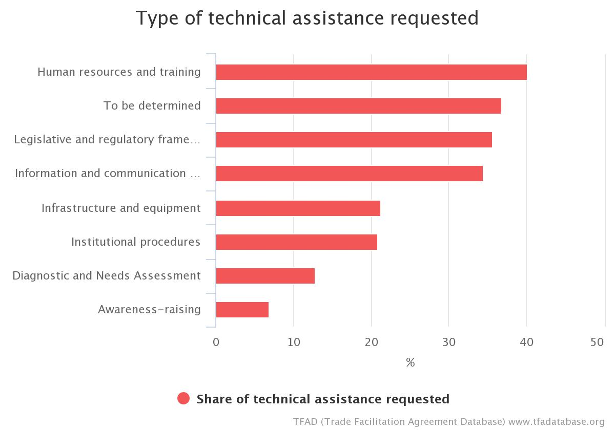
Article 1.1 Chart

Article premier : Publication et disponibilité des renseignements

2. Renseignements disponibles sur Internet
Brèves notes récapitulatives
Quelle activité cette mesure réglemente-t-elle ?
Les renseignements communiqués au public par le gouvernement au sujet des procédures d'importation, d'exportation et de transit et la manière dont ils sont communiqués.
Quelles sont les autorités directement concernées ?
- Le pouvoir exécutif
- Tous les organismes présents aux frontières
- L'autorité compétente en matière commerciale
Quelles sont les nouvelles prescriptions ?
- Les Membres élaboreront des guides pratiques sur leurs procédures d'importation, d'exportation et de transit, y compris les procédures de recours
- Les Membres publieront sur Internet :
  - Les guides pratiques ;
  - Les documents ou formulaires requis pour l'importation, l'exportation ou le transit ;
  - La législation relative au commerce pertinente (dans les cas où cela sera possible) ; et
  - Les coordonnées des points d'information.

ATRC dans les notifications des membres : BELIZE
- Assistance juridique nécessaire pour :
  - Élaborer une politique (fondée sur les normes internationales) et des lignes directrices ;
  - Réviser/modifier ou abroger les lois existantes pour intégrer les dispositions de l'Accord sur les procédures de licences d'importation en matière de publication.
- Formation sur les ONT/l'Accord de l'OMC sur les procédures de licences d'importation.
- Assistance technique et soutien financier dans le domaine informatique pour préserver et garantir l'authenticité des documents mis en ligne afin d'éviter toutes utilisations et manipulations non autorisées.
- Aide financière extérieure pour la création de la version électronique du tarif douanier et de la nomenclature du Belize, ainsi que du guide des procédures douanières.
- Mise au point de systèmes permettant de préserver et de garantir l'authenticité des
Documents mis en ligne afin d'éviter toutes utilisations et manipulations non autorisées.
Remarque : l'assistance technique et le soutien pour le renforcement des capacités mentionnés à l'article 1 :1 s'appliquent également ici.

ATRC dans les notifications des membres : FIDJI
- Politique/cadre juridique : Assistance nécessaire pour l'élaboration de la législation et des politiques pertinentes en vue de la mise à disposition des renseignements sur Internet.
- Procédures : Élaborer un aide-mémoire facile à utiliser pour les importations et les exportations, ainsi que des lignes directrices sur les redevances et impositions à l'exportation et à l'importation.
- Ressources humaines et formation : Formation du personnel informatique en matière de conception, de développement et de tenue à jour de sites Web.
- TIC : Certains organismes n'ont pas un personnel technique suffisant et compétent pour tenir à jour les sites Web concernés. Les organismes ont besoin d'experts spécialisés pour incorporer et tenir à jour le contenu sur un (ou plusieurs) site(s) Web et, à terme, pour concevoir, développer et tenir à jour un nouveau site Web. Assistance nécessaire pour établir un guichet unique en ligne commun à tous les organismes regroupant les renseignements sur les importations, les exportations et le transit.
- Assistance nécessaire pour mettre de plus en plus fréquemment à disposition sur les sites Web du gouvernement des renseignements dans plusieurs langues, y compris dans les langues officielles.
- Infrastructure/matériel : assistance nécessaire pour aider les organismes présents aux frontières à utiliser le matériel et les logiciels pertinents. Besoin en outre de la technologie de gestion de contenus Web la plus couramment utilisée pour apporter des modifications rapides aux sites Web et communiquer ces modifications à toutes les parties intéressées.

ATRC dans les notifications des membres : SAINT-VINCENT-ET-LES GRENADINES
- Assistance pour la création d'un système de gestion de l'information et la mise en œuvre d'une politique et de lignes directrices en matière de publication en ligne.
- Fourniture de matériel des TIC.

ATRC dans les notifications des membres : SAMOA
- Politique/cadre juridique : Réalisation d'une étude pour inventorier tous les renseignements commerciaux disponibles en ligne ; identification des lacunes et évaluation du degré de préparation du Samoa pour avoir un portail/site Web dédié aux renseignements commerciaux ; analyse des coûts et des avantages. Élaboration d'une politique et des dispositions législatives nécessaires concernant le mandat et le processus de publication des renseignements ; et mise en ligne de ces renseignements
- Procédures : Révision des procédures opérationnelles normalisées obsolètes
- Ressources humaines/formation : Formation du personnel affecté aux services informatiques en matière de conception, de développement et de tenue à jour de sites Web ; Formation des fonctionnaires des douanes en matière de mise en œuvre des procédures opérationnelles normalisées; Formation adaptée des fonctionnaires et du secteur privé.
- Technologies de l'information et de la communication : Conception et tenue à jour d'un portail de renseignements commerciaux (TIP).
- Infrastructure : Mise en place du matériel et des programmes logiciels appropriés pour les organismes présents aux frontières.
- Consultations/sensibilisation du public : Consultations avec les parties prenantes au sujet du TIP envisagé.

ATRC dans les notifications des membres : TRINITÉ-ET-TOBAGO
- TIC – Création de contenus pour un Portail d'information commerciale ;
- Ressources humaines et formation – Formation du personnel ;
- Matériel – Matériel de modernisation des infrastructures.

ATRC dans les notifications des membres : TOGO
- Élaboration et mise en œuvre de lignes directrices sur la publication des renseignements lies au commerce.
- Examen et mise à jour sur Internet, en temps opportun, des renseignements liés au commerce par les organismes compétents.
- Création d'un portal d'informations commerciales.
Renforcement des capacités institutionnelles.
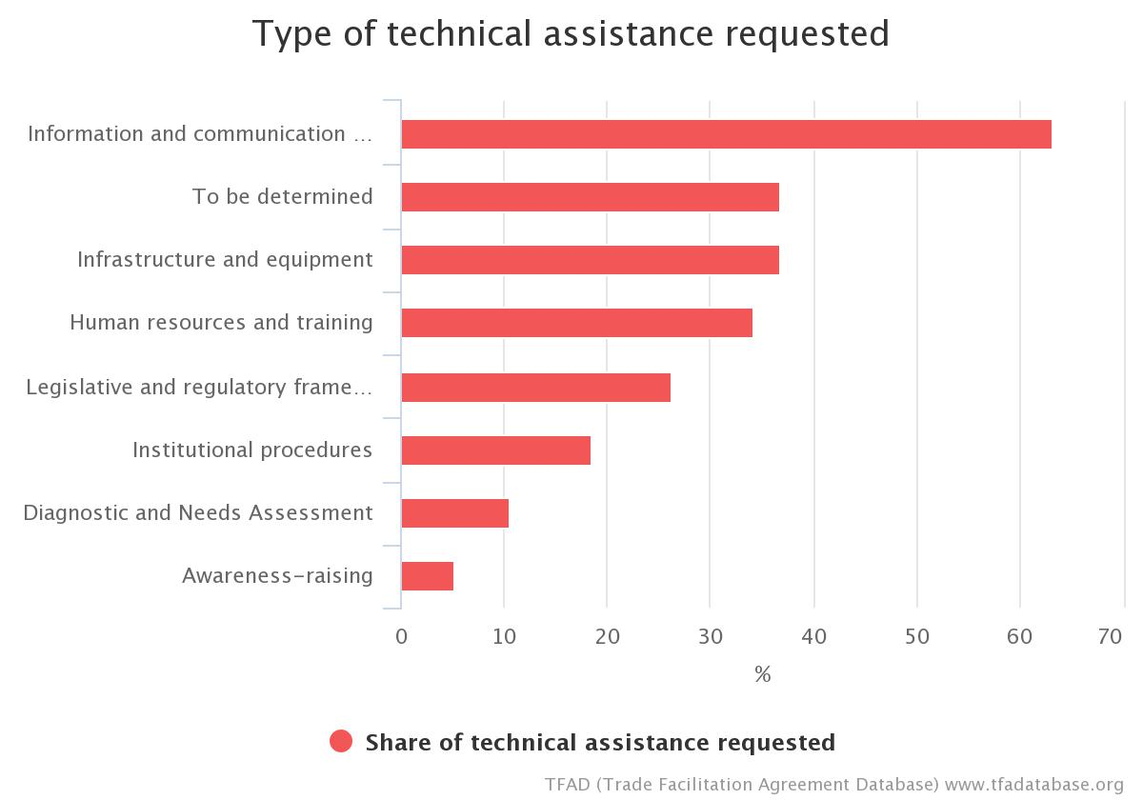
Article 1.2 Chart

Article premier : Publication et disponibilité des renseignements

3. Points d'information
Brèves notes récapitulatives
Quelle activité cette mesure réglemente-t-elle ?
Les moyens par lesquels un négociant, un gouvernement ou toute autre personne intéressée obtient des renseignements spécifiques d'un Membre sur ses prescriptions en matière d'importation, d'exportation ou de transit.
Quelles sont les autorités directement concernées ?
- Le pouvoir exécutif
- Tous les organismes présents aux frontières
- L'autorité compétente en matière commerciale
Quelles sont les nouvelles prescriptions ?
- Chaque Membre établira un ou plusieurs "points d'information" pour répondre aux questions "raisonnables" sur les sujets énumérés à l'article 1.1 et aux demandes de formulaires et de documents requis.
- S'il est membre d'une union douanière ou participe à un processus d'intégration régionale, le Membre aura la possibilité de participer à un point d'information régional plutôt que d'établir un point d'information national.
- Le Membre répondra aux demandes de renseignements et autres demandes dans un délai "raisonnable".
- Les Membres sont encouragés à ne pas percevoir de redevance pour répondre aux demandes de renseignements de base. Toute redevance perçue pour répondre à des demandes ou pour fournir les formulaires ou documents sera limitée au coût approximatif des dépenses encourues.

ATRC dans les notifications des membres : BELIZE
- Créer au sein de la Direction générale du commerce extérieur un portail consacré au commerce pour regrouper les demandes de renseignements et les réponses.
- Établir juridiquement un point d'information pour les questions commerciales, qui sera désigné comme organisme central au sein du Gouvernement.
- Confier à un rédacteur juridique la tâche de modifier/réviser la législation existante afin d'identifier l'Unité de contrôle des approvisionnements comme étant le point de contact officiel, doté de fonctions et de responsabilités clairement définies pour toutes les questions ayant un rapport avec les licences d'importation.

ATRC dans les notifications des membres : BOTSWANA
- Réalisation d'une analyse des besoins en information et élaboration d'une stratégie adaptée pour répondre à ces besoins
- Désignation des organismes ou départements appropriés
- Établissement de normes et procédures de contrôle de la qualité, y compris de délais fixes
- Formation du personnel dans le domaine de la fourniture de services
- Investissement dans le matériel informatique nécessaire

ATRC dans les notifications des membres : GUYANA
Article 1 : 3 : 2
- Assistance technique requise : élaboration de lignes directrices et de procédures opérationnelles normalisées au niveau régional pour l'administration d'un point d'information régional.

ATRC dans les notifications des membres : JAMAÏQUE
- L'assistance technique et le soutien pour le renforcement des capacités sont nécessaires pour : former le personnel (y compris par des formations interdisciplinaires) aux compétences de base ; former le personnel à l'utilisation de différents mécanismes de réponse, y compris pour les médias nouveaux ou alternatifs.

ATRC dans les notifications des membres : SAINT-VINCENT-ET-LES GRENADINES
- Assistance pour l'établissement d'un cadre juridique et réglementaire.
- Formation sur la classification, les règles d'origine et l'évaluation

ATRC dans les notifications des membres : TRINITÉ-ET-TOBAGO
- Politiques/cadre juridique – Révision des lois en vigueur ou rédaction de nouvelles lois pour y incorporer les dispositions de l'article 1:1
- Procédures – Élaboration de procédures pour répondre aux demandes
- Ressources humaines et formation – Formation du personnel à la gestion d'un point d'information relatif à l'Accord

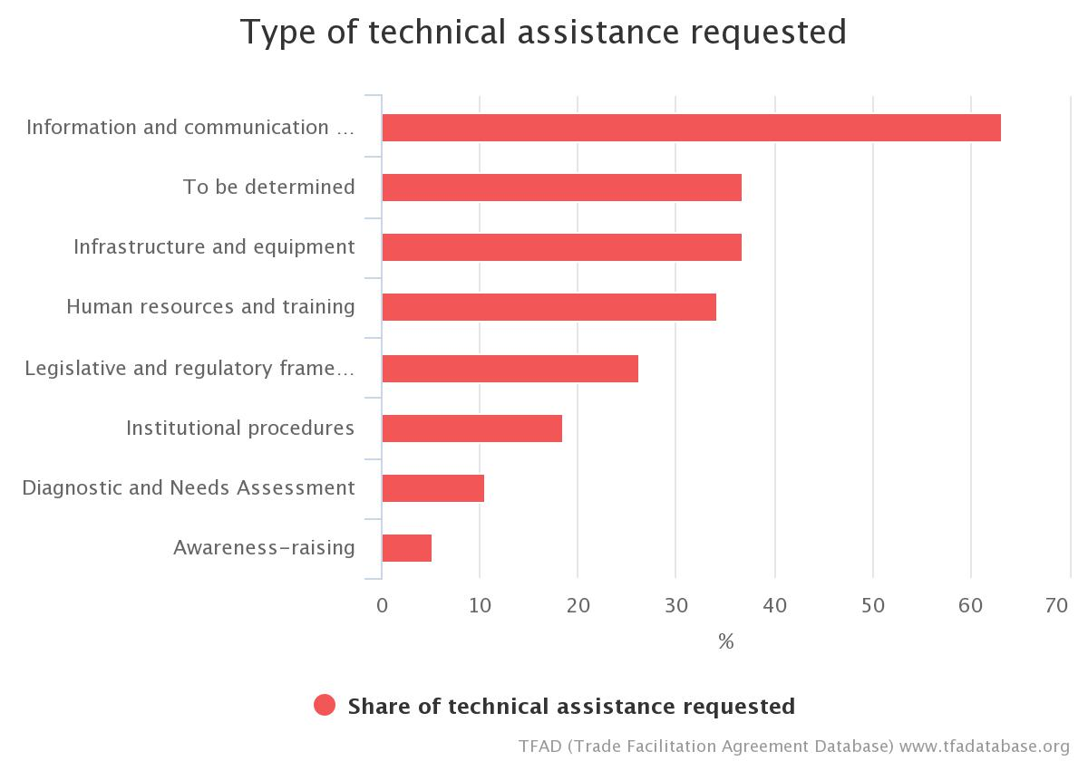
Article 1.3 Chart

Article premier : Publication et disponibilité des renseignements

4. Notification
Brèves notes récapitulatives
Quelle activité cette mesure réglemente-t-elle ?
Les communications à destination ou en provenance du Comité de la facilitation des échanges de l'OMC.
Quelles sont les autorités directement concernées ?
- L'autorité gouvernementale chargée des notifications à l'OMC (par exemple l'autorité compétente en matière commerciale ou le Ministère des affaires étrangères).
Quelles sont les nouvelles prescriptions ?
- Les Membres communiquent au Comité le nom des publications officielles et l'adresse du (des) site(s) Web sur lequel (lesquels) ont été publiés les renseignements requis par l'article 1.1 et 1.2.
- Les Membres communiqueront au Comité les coordonnées de leur (s) point(s) d'information.

ATRC dans les notifications des membres : TRINITÉ-ET-TOBAGO
- Ressources humaines et formation - Organisation de stages de sensibilisation sur les procédures de notification et sur les renseignements à notifier

ATRC dans les notifications des membres : MONTÉNÉGRO
- Assistance et soutien pour la formation et le renforcement des capacités en vue de la préparation des notifications conformément aux règles de l'OMC.

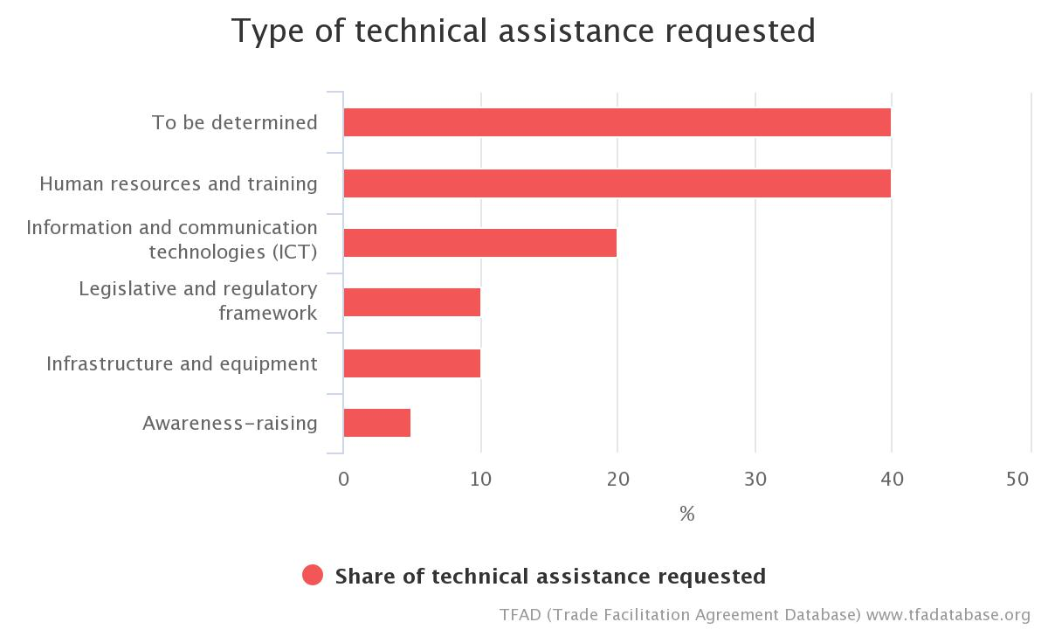
Article 1.4 Chart

Article 2 : Possibilité de présenter des observations, renseignements avant l'entrée en vigueur et consultations

1. Possibilité de présenter des observations et renseignements avant l'entrée en vigueur
Brèves notes récapitulatives
Quelle activité cette mesure réglemente-t-elle ?
Le processus d'élaboration de la législation commerciale nationale. Cela inclut le processus de promulgation des lois sur les questions relatives au commerce par l'organe législatif national (congrès, parlement, pouvoir législatif, etc.) ainsi que des actes juridiques secondaires (règlements, règles, ordonnances, etc.) émanant des organes exécutifs ou administratifs.
Quelles sont les autorités directement concernées ?
- Tous les organismes présents aux frontières
- L'autorité compétente en matière commerciale
- Le pouvoir exécutif
- Le pouvoir législatif
Quelles sont les nouvelles prescriptions ?
- Les négociants et les autres parties intéressées doivent se voir offrir une possibilité et un délai raisonnable pour présenter des observations sur les propositions de nouvelles lois et réglementations administratives douanières et relatives au commerce, ainsi que leur modification.
- Les lois et réglementations nouvelles ou modifiées doivent être mises à la disposition du public le plus tôt possible avant leur entrée en vigueur.

ATRC dans les notifications des membres : BELIZE
- Fournir plus de liens vers d'autres sites Web liés au commerce où tous les acteurs du commerce peuvent avoir accès aux modifications projetées des lois et réglementations.
- Fournir une assistance/un avis juridique est nécessaire pour : réviser/modifier ou abroger les lois existantes pour intégrer la publication des procédures/l'administration, etc. prescrites par l'Accord sur les procédures de licences d'importation ; agir conformément à l'Accord sur les procédures de licences d'importation.
- Assurer une formation sur les ONT/l'Accord de l'OMC sur les procédures de licences d'importation.

ATRC dans les notifications des membres : SAINT-VINCENT-ET-LES GRENADINES
- Assistance pour l'actualisation du cadre juridique et réglementaire aux fins de l'inclusion de dispositions juridiques permettant aux parties intéressées de formuler des observations au sujet de lois et de réglementations nouvelles ou modifiées

ATRC dans les notifications des membres : TONGA
- Soutien en vue d'instituer un mécanisme de consultation et de disposer d'une base juridique, par exemple une législation.

ATRC dans les notifications des membres : TRINITÉ-ET-TOBAGO
- Politiques : Élaboration de politiques afin de permettre aux négociants et aux autres parties intéressées de formuler des observations sur les lois nouvelles ou modifiées
- Cadre juridique : Modifications législatives et institutionnelles (conseil juridique)

ATRC dans les notifications des membres : PARAGUAY
- Recours à un cabinet de consultants indépendant pour l'élaboration d'un protocole d'approbation unifié relatif à l'introduction de nouvelles mesures, à la publication en temps utile et à l'entrée en vigueur, avec la participation du secteur privé.

ATRC dans les notifications des membres : HONDURAS
- Mettre à disposition un expert chargé d'effectuer un diagnostic de la réglementation nationale et régionale existante, de faire part des meilleures pratiques et de renforcer les capacités des organismes concernés ;
- Élaborer la réglementation qui permette l'application de la règle en question ;
- Élaborer les procédures de mise en œuvre pour l'ensemble des organismes concernés ;
- Communiquer et divulguer ces nouvelles dispositions ;
- Former les ressources humaines des organismes publics.
Article 2.1 Chart
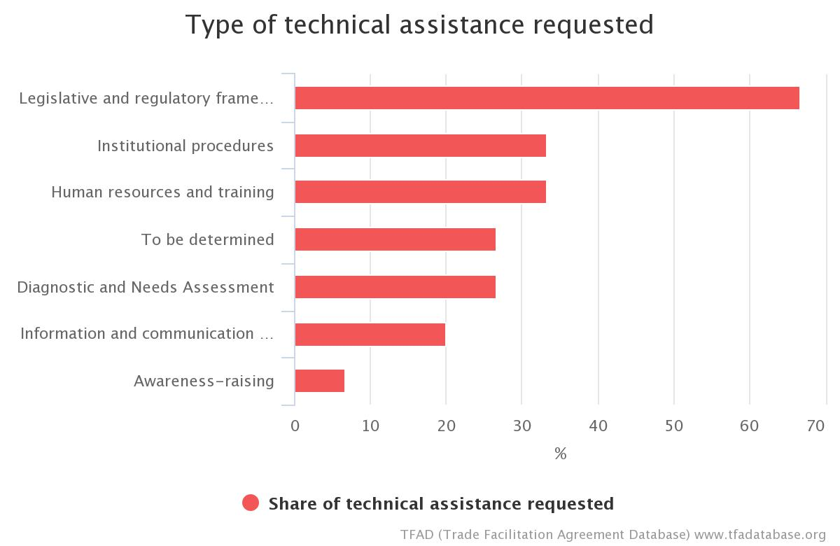

Article 2 : Possibilité de présenter des observations, renseignements avant l'entrée en vigueur et consultations

2. Consultations
Brèves notes récapitulatives
Quelle activité cette mesure réglemente-t-elle ?
Le processus par lequel les organismes présents aux frontières recueillent l'avis des négociants et des autres parties prenantes sur les questions qui les concernent.
Quelles sont les autorités directement concernées ?
- Tous les organismes présents aux frontières
Quelles sont les nouvelles prescriptions ?
Les organismes présents aux frontières doivent tenir des "consultations régulières" avec les négociants et les parties prenantes.

ATRC dans les notifications des membres : BELIZE
- Assistance technique pour l'élaboration d'une politique de consultation, en particulier dans le domaine de l'acquisition de compétences en matière d'évaluation de l'impact réglementaire.
- Conseils techniques pour l'élaboration de la stratégie/politique de consultation et la désignation d'une unité pour sa mise en œuvre.
- Conseil juridique pour la définition d'une approche normalisée en matière de consultation

ATRC dans les notifications des membres : SAINT-VINCENT-ET-LES GRENADINES
- Assistance pour l'établissement d'un cadre juridique pour l'échange de renseignements et la répartition des fonctions de contrôle entre les organismes.

ATRC dans les notifications des membres : BAHRAIN
- Assistance technique et soutien pour la modification/l'adaptation du cadre juridique en vue de l'introduction et de la définition de procédures pour les consultations.

ATRC dans les notifications des membres : HONDURAS
- Mettre à disposition un expert chargé d'effectuer un diagnostic de la réglementation nationale et régionale existante, de faire part des meilleures pratiques et de renforcer les capacités des organismes concernés ;
- Élaborer la réglementation qui permette l'application de la règle en question ;
- Élaborer les procédures de mise en œuvre pour l'ensemble des organismes concernés ;
- Communiquer et divulguer ces nouvelles dispositions ;
- Former les ressources humaines des organismes publics.

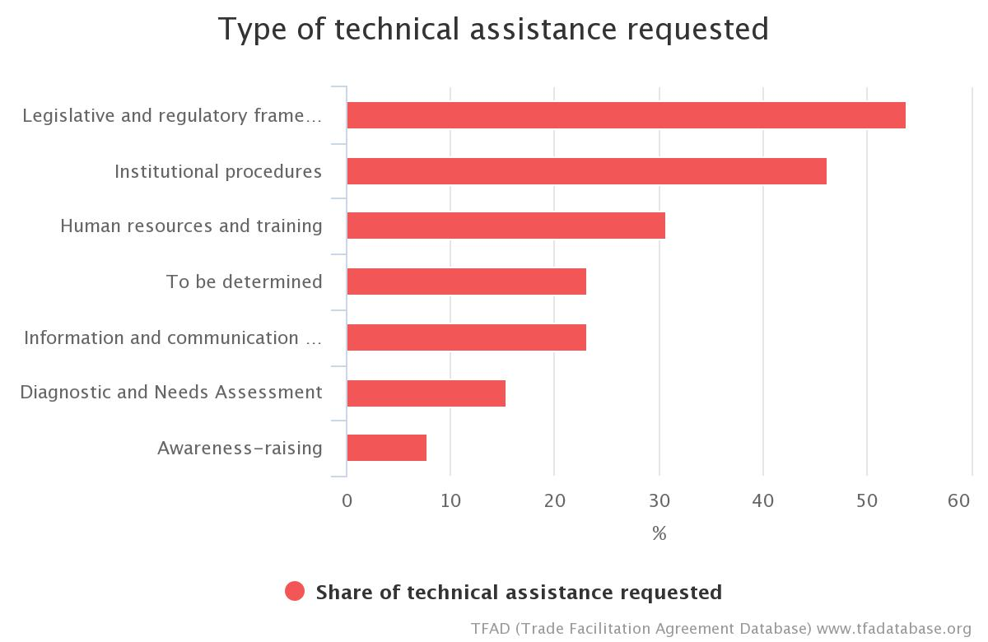
Article 2.2 Chart

Article 3 : Décisions anticipées
Brèves notes récapitulatives
Quelle activité cette mesure réglemente-t-elle ?
Les moyens par lesquels un négociant peut obtenir des renseignements "contraignants" fiables sur la classification tarifaire, l'origine ou un autre régime douanier de ses marchandises avant de les importer.
Quelles sont les autorités directement concernées ?
- Les douanes
Quelles sont les nouvelles prescriptions ?
- Les douanes communiqueront une décision écrite sur la demande d'un négociant au sujet de la classification tarifaire ou de l'origine de ses marchandises (ou de tout autre sujet mentionné au paragraphe 9 b) avant leur importation).
- La décision sera contraignante pour les douanes et restera valable pendant une période raisonnable.
- Le négociant aura le droit d'être informé si les douanes prennent certaines mesures contraires à ses intérêts (telles que le refus de rendre une décision ou la décision d'abroger ou de modifier une décision).
- Les douanes doivent publier certains renseignements sur le processus de décision.

ATRC dans les notifications des membres : BELIZE
- Engagement d'un rédacteur disposant de compétences en common law britannique pour l'adoption de décisions contraignantes.
- Formation sur les décisions contraignantes.
- Programme de "formation des formateurs."

ATRC dans les notifications des membres : DOMINIQUE
- Assistance technique pour la rédaction de la législation en vue d'établir le cadre juridique relatif à une unité nationale de traitement des demandes de décision en Dominique.

ATRC dans les notifications des membres : GUYANA
- Assistance technique requise : Formation du personnel et adoption des meilleures pratiques internationales étant donné qu'il sera nécessaire de renforcer les capacités institutionnelles en matière de classification et d'évaluation.

ATRC dans les notifications des membres : JAMAÏQUE
- L'assistance technique et le soutien pour le renforcement des capacités sont nécessaires pour : Former du personnel et mettre en place un programme de "formation de formateurs" ; Fournir des infrastructures dans le domaine des TIC ; Élaborer des campagnes de sensibilisation du public en vue de la participation des parties prenantes.

ATRC dans les notifications des membres : ST-VINCENT-ET-LES GRENADINES
- Assistance pour l'établissement d'un cadre juridique et réglementaire.
- Formation sur la classification, les règles d'origine et l'évaluation.

ATRC dans les notifications des membres : TRINITÉ-ET-TOBAGO
- Politiques/cadre juridique : Élaboration ou modification de toutes les lois applicables aux demandes de décisions anticipées
- Ressources humaines/formation : Formation du personnel chargé des demandes de décisions anticipées (par exemple les règles d'origine et de classement)
- Procédures : Élaboration de procédures conformément aux prescriptions énoncées dans cet article

ATRC dans les notifications des membres : MALAWI
- Un soutien est nécessaire pour la formation et la sensibilisation, la révision du cadre réglementaire, la mise en place du cadre institutionnel, etc. afin de traiter objectivement cette question.

ATRC dans les notifications des membres : BOLIVIE
- Coopération et assistance technique pour la mise en œuvre des décisions anticipées, ce qui nécessite : De connaître le cadre procédural et les lignes directrices mis en place pour communiquer les décisions anticipées et vérifier qu'elles sont utilisées de manière appropriée ; De connaître les conséquences de ces décisions sur les plans juridique et de la réglementation ; et d'élaborer des règlements et des procédures, entre autres, relatifs à la mise en œuvre, à la période d'application et à la révocation des décisions anticipées.

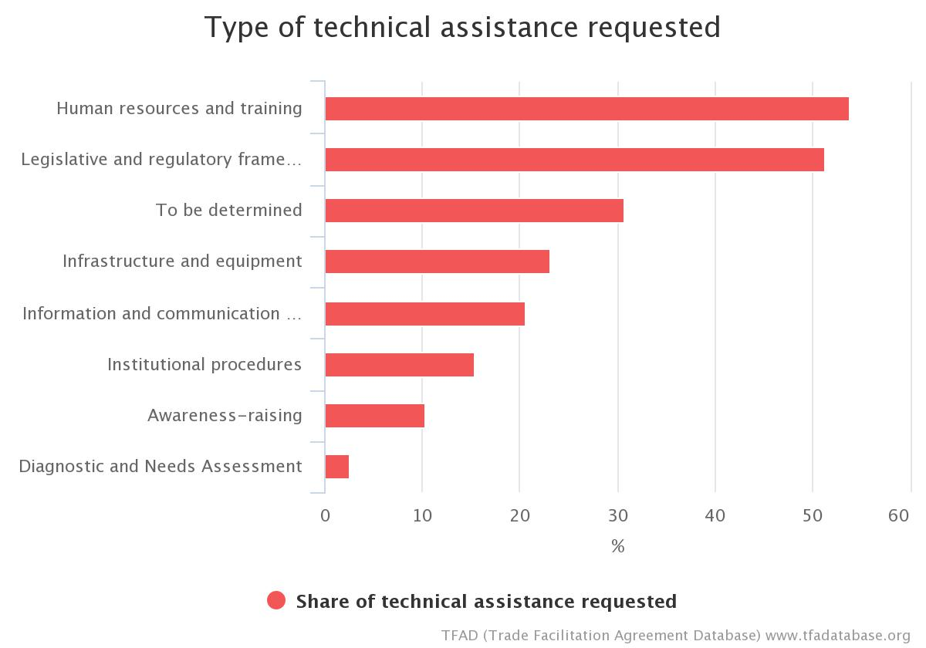
Article 3 Chart

Article 4 : Procédures de recours ou de réexamen
Brèves notes récapitulatives
Quelle activité cette mesure réglemente-t-elle ?
Le droit pour les négociants d'obtenir le réexamen et la rectification des décisions rendues par les fonctionnaires des douanes ou les fonctionnaires d'autres organismes présents aux frontières.
Quelles sont les autorités directement concernées ?
- Les douanes
Quelles sont les nouvelles prescriptions ?
Les Membres accorderont aux négociants un droit de recours contre les décisions rendues par les douanes dans une procédure administrative et/ou judiciaire.

ATRC dans les notifications des membres : BELIZE
- Conseils pour la définition du cadre juridique du processus de recours ou de réexamen.
- Conseil juridique pour la définition du cadre pour l'institutionnalisation des processus de recours et de réexamen.
- Assistance juridique pour le développement de la structure du tribunal d'appel.
- Assistance/orientations techniques pour la définition des besoins en ressources humaines.
- Ressources financières et techniques pour le matériel et les logiciels, et compétences pour la mise au point d'un système d'archivage électronique efficace.
- Assistance pour l'élaboration d'une politique de recours et des procédures pertinentes.
ATRC dans les notifications des membres : JAMAÏQUE
- L'assistance technique et le soutien pour le renforcement des capacités sont nécessaires pour : former du personnel ; créer un système de gestion des réexamens.

ATRC dans les notifications des membres : SAMOA
- Assistance financière (et soutien technique si nécessaire) requise pour l'établissement initial et le fonctionnement de l'Autorité des recours douaniers pour les 5 premières années.

ATRC dans les notifications des membres : TRINITÉ-ET-TOBAGO
- Ressources humaines/formation - Formation du personnel
- Politiques/cadre juridique – Élaboration de lois

ATRC dans les notifications des membres : MALAWI
Le système existant ne suffit pas pour traiter de manière objective ces questions. Il est nécessaire de renforcer les procédures de recours et de réexamen en :
- Soutenant la révision et la mise à jour de la législation ; et en
- Formant des juges spécialisés, etc.

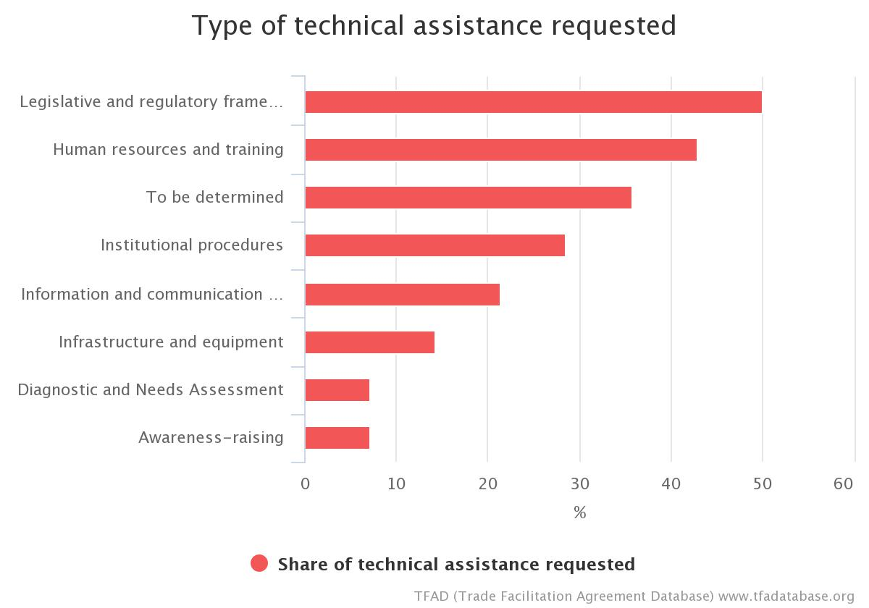
Article 4 Chart

Article 5 : Autres mesures visant à renforcer l'impartialité, la non-discrimination et la transparence

1. Notification de contrôles ou d'inspections renforcés
Brèves notes récapitulatives
Quelle activité cette mesure réglemente-t-elle ?
Les disciplines relatives à tout système de notification ou d'orientation aux autorités concernées du relèvement du niveau des contrôles et des inspections visant les marchandises importées, en particulier les produits alimentaires, les boissons et les aliments pour animaux.
Quelles sont les autorités directement concernées ?
- Tous les organismes présents aux frontières
Quelles sont les nouvelles prescriptions ?
- Les conditions dans lesquelles des notifications ou des orientations peuvent être émises et maintenues sur le système et les actions menées à la suite de la notification ou de l'orientation seront soumises à certaines disciplines.

ATRC dans les notifications des membres : SEYCHELLES
- Financement pour le développement d'infrastructures, les formalités d'accréditation, l'acquisition de matériel d'essai, de métrologie et de laboratoire, et de consommables.
- Soutien pour renforcer les capacités pour les essais, les inspections et la métrologie, le matériel et la formation dans le domaine de la métrologie. Examiner le cadre juridique et les procédures (procédures opérationnelles normalisées) pour l'analyse de différents paramètres.
- Soutien technique pour aider à développer et renforcer les capacités des fonctionnaires des douanes et du personnel d'autres organismes compétents.
- Assistance technique et renforcement des capacités pour faciliter la notification de contrôles ou d'inspections renforcés.

ATRC dans les notifications des membres : TRINITÉ-ET-TOBAGO
- Politiques/cadre juridique – Révision des lois en vigueur fixant les procédures d'inspection ou de contrôle renforcé des produits alimentaires, boissons ou aliments pour animaux
ATRC dans les notifications des membres : NICARAGUA
- Conseils en vue de l'achèvement des procédures de notification.
- Création d'une section sur le site Web de l'IPSA dans laquelle serait publié le statut sanitaire et phytosanitaire du pays, en plus des informations déjà disponibles sur les sites de la CIPV, de l'OIE et de l'OMC.

ATRC dans les notifications des membres : MOLDAVIE
- Évaluer les procédures basées sur les meilleures pratiques et élaborer, adopter et publier les procédures de notification aux frontières dans le but de renforcer les contrôles et les inspections conformément à la proposition, à savoir :
  - Les critères selon lesquels une notification peut être faite ;
  - La fin ou la suspension de l'alerte ;
  - La notification adressée à l'importateur ou à l'autorité compétente du pays exportateur.
- Former le personnel à la gestion du système de notification formel, y compris aux meilleures pratiques nationales et internationales ;
- Former les organismes pertinents présents aux frontières dans le domaine des prescriptions opérationnelles du système de notification ;
- Mener des actions visant à élaborer et mettre en œuvre, au niveau national, un système d'alerte rapide pour les denrées alimentaires et l'alimentation animale et un mécanisme d'avertissement rapide compatibles avec ceux de l'UE ;
- Renforcer les mécanismes pour faire valoir le droit de recours ou de réexamen en réglementant la création de Conseils de règlement des différends, qui permettent de garantir la transparence des procédures administratives d'examen des recours contre des actions ou inactions d'un agent public et contre des décisions administratives adoptées dans le cadre de procédures de contrôle ;
- Établir les Conseils de règlement des différends et veiller à leur fonctionnement.

ATRC dans les notifications des membres : HONDURAS
Assistance technique et financière pour :
- Élaborer la réglementation qui permette l'application de la règle en question ;
- Élaborer les procédures de mise en œuvre pour l'ensemble des organismes concernés ;
- Élaborer un manuel à l'intention des agents de quarantaine ;
- Dispenser des conseils techniques pour l'élaboration et la mise au point d'une plate
- Forme de blocage des marchandises présentant un risque quarantenaire dans les systèmes informatiques du Service national de protection zoo et phytosanitaire (SENASA) et des douanes (DARA), ainsi que d'autres organismes publics concernés
- Acquérir des logiciels ;
- Mettre à disposition un expert chargé de faire part des meilleures
- Pratiques et de renforcer les capacités des organismes concernés ;
- Former les ressources humaines

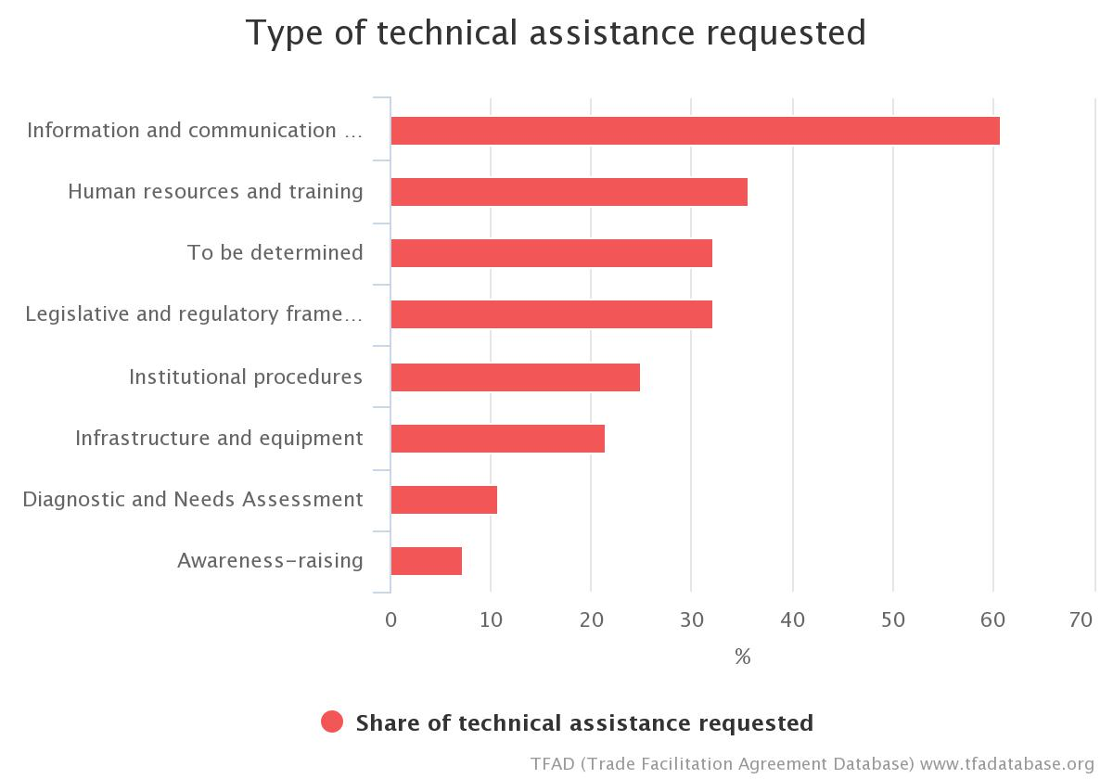
Article 5.1 Chart

Article 5 : Autres mesures visant à renforcer l'impartialité, la non-discrimination et la transparence

Rétention
Brèves notes récapitulatives
Quelle activité cette mesure réglemente-t-elle ?
La "rétention" de marchandises déclarées pour l'importation effectuée par les douanes ou une autre autorité présente aux frontières (chargée, par exemple, de la santé, de la sécurité, de l'agriculture, etc.) aux fins d'inspection.
Quelles sont les autorités directement concernées ?
- Les douanes
- Les autres organismes présents aux frontières
Quelles sont les nouvelles prescriptions ?
- Si les douanes ou une autre autorité présente aux frontières retiennent des marchandises importées aux fins d'inspection, elles en informeront dans les moindres délais le transporteur, l'importateur ou son agent (tel que le courtier en douane agissant pour le compte de l'importateur).

ATRC dans les notifications des membres : HONDURAS
- Actualiser et/ou réadapter le règlement qui permet l'application de cette règle relative aux procédures de quarantaine ;
- Appui technique à l'élaboration d'une page Web de type APSS sur laquelle le Service national de protection zoo et phytosanitaire (SENASA) notifie en temps réel les rétentions et leur statut (transparence) ;
- Fournir l'infrastructure technologique (TIC) ;
- Mettre à disposition un expert chargé de faire part des meilleures pratiques et de renforcer les capacités des organismes concernés ;
- Former les ressources humaines.

ATRC dans les notifications des membres : UKRAINE
- Assistance technique : soutien consultatif pour l'élaboration des lois et règlements d'application pertinents, entre autres, et formation sur tous les aspects de cette disposition.

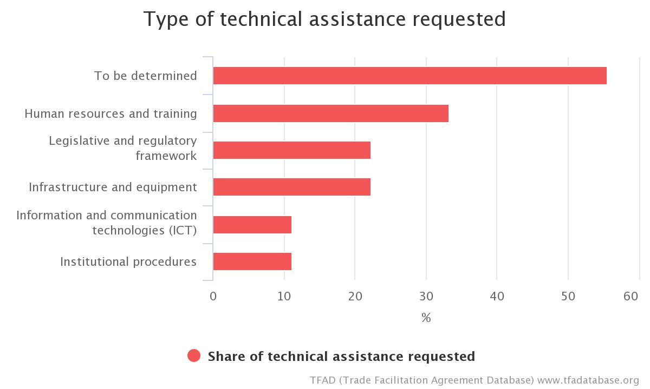
Article 5.2 Chart

Article 5 : Autres mesures visant à renforcer l'impartialité, la non-discrimination et la transparence

3. Procédures d'essai
Brèves notes récapitulatives
Quelle activité cette mesure réglemente-t-elle ?
Les essais en laboratoire sur les marchandises aux fins de la réglementation douanière, de la sécurité sanitaire des aliments, de la réglementation agricole ou d'autres réglementations.
Quelles sont les autorités directement concernées ?
Les organismes présents aux frontières qui procèdent à des prélèvements et à des essais sur les marchandises, par exemple :
- Les douanes ;
- Les autres organismes présents aux frontières (en particulier les autorités SPS et de normalisation).
Quelles sont les nouvelles prescriptions ?
- Les Membres peuvent accorder aux négociants le droit à un second essai dans le cas où les résultats de l'essai effectué sur un échantillon de marchandises prélevé à l'arrivée de marchandises déclarées pour l'importation leur sont défavorables.
- Les Membres publieront les coordonnées des laboratoires accrédités où des essais de confirmation peuvent être effectués ou fourniront ces renseignements à l'importateur. (Il pourra s'agir de laboratoires régionaux ou internationaux s'il n'y a pas de laboratoires accrédités nationaux).
- Les Membres examineront les résultats du second essai.

ATRC dans les notifications des membres : BOTSWANA
- Appui à l'accréditation des laboratoires d'essai de l'Office de normalisation du Botswana (BOBS).
- Examen de la Loi sur les normes Formation et renforcement des capacités des professionnels/techniciens du BOBS qui réalisent les essais, dans les domaines de la validation des méthodes et de l'incertitude de mesure.
- Appui au maintien de l'accréditation des laboratoires.
- Élaboration des normes nationales de qualité et mise en place des processus nationaux d'accréditation et de certification en matière de qualité.
- Fourniture du matériel d'essai.
- Mise sur pied d'un nouveau laboratoire comprenant l'infrastructure et l'équipement nécessaires pour le Service de recouvrement unifié (BURS) du Botswana.
- Services logiciels spécialisés pour le nouveau laboratoire.

ATRC dans les notifications des membres : FIDJI
- Politique/cadre juridique – élaboration des lois et politiques pertinentes pour les organismes tels que la FRCA et l'Autorité des Fidji pour la biosécurité (BAF), afin que les négociants aient droit à un second essai.
- Ressources humaines et formation – renforcement des capacités des organismes présents aux frontières, des techniciens de laboratoire et des établissements universitaires pertinents en matière de second essai.
- Institutions – assistance technique et renforcement des capacités nécessaires aux établissements universitaires et aux laboratoires publics et privés pour la réalisation de seconds essais.
- Infrastructure/matériel – mise en place d'un (ou plusieurs) laboratoire(s) accrédité(s) pour réaliser les seconds essais.

ATRC dans les notifications des membres : GUYANA
- Assistance technique nécessaire : formation du personnel et adoption des meilleures pratiques internationales ; élaboration d'une législation appropriée en vue d'assurer le respect des normes actuelles et la coordination avec les autorités compétentes concernées, telles que le Département du chimiste gouvernemental, des produits alimentaires et des médicaments et le Bureau national des normes du Guyana ; développement des capacités internes en matière d'essais.

ATRC dans les notifications des membres : JAMAÏQUE
- L'assistance technique et le soutien pour le renforcement des capacités sont nécessaires pour : former du personnel ; financer l'acquisition d'équipements.

ATRC dans les notifications des membres : NIGÉRIA
- Soutien pour l'accréditation et l'entretien des laboratoires entièrement équipés.
- Formation de techniciens/chercheurs de laboratoires.
- Achat et installation d'instruments à grand volume (HVI) pour la classification et le classement par qualité des produits afin d'obtenir un prix supérieur.
- Soutien visant à assurer la collaboration des différents organismes réglementaires.
- Fourniture d'une plate-forme et d'un soutien pour la sensibilisation et l'échange de renseignements.
- Fourniture de laboratoires certifiés mobiles.
- Formation et élaboration de normes.

ATRC dans les notifications des membres : SAINT-KITTS-ET-NEVIS
- Politique/cadre juridique – Élaboration de lois et politiques pertinentes pour des organismes tels que le Bureau des normes et le Ministère de la santé afin de permettre aux négociants d'avoir accès à un second essai ;
- Ressources humaines et formation – Renforcement des capacités des organismes présents aux frontières, des techniciens de laboratoire et des établissements universitaires pertinents en matière de second essai ;
- Institutions – Assistance technique et renforcement des capacités nécessaires aux établissements universitaires et aux laboratoires publics et privés pour la réalisation de seconds essais ;
- Infrastructure/matériel – Mise en place d'un (ou de plusieurs) laboratoire(s) accrédité(s) pour réaliser les seconds essais.

ATRC dans les notifications des membres : SAINT-VINCENT-ET-LES GRENADINES
- Assistance pour l'établissement de laboratoires agréés et pour la formation du personnel de laboratoire à l'application des procédures d'essai adéquates.
ATRC dans les notifications des membres : TRINITÉ-ET-TOBAGO
- Infrastructure/matériel – Financement de l'accréditation des laboratoires locaux ;
- Ressources humaines/formation – Formation du personnel ;
- Politiques/cadre juridique – Élaboration de lois et de politiques pour garantir la conformité aux dispositions de cet article ;
- Procédures – Élaboration de procédures conformément aux prescriptions énoncées dans cet article.
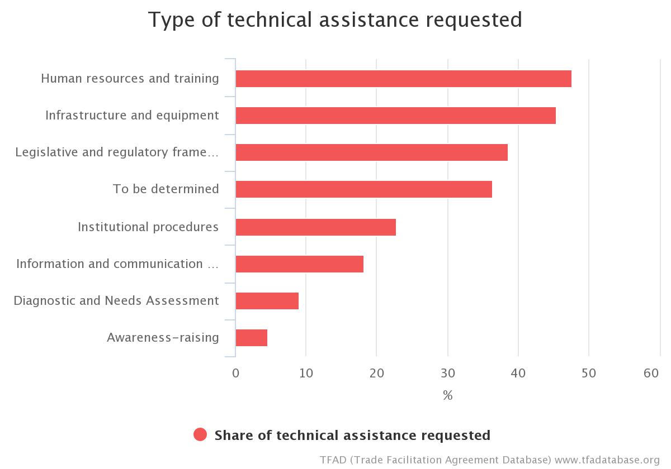
Article 5.3 Chart

Article 6 : Disciplines concernant les redevances et impositions imposées à l'importation et à l'exportation ou à l'occasion de l'importation et de l'exportation, et les pénalités

Disciplines générales concernant les redevances et impositions imposées à l'importation et à l'exportation ou à l'occasion de l'importation et de l'exportation
Brèves notes récapitulatives
Quelle activité cette mesure réglemente-t-elle ?
Les "redevances et impositions" perçues par les autorités gouvernementales à l'importation ou à l'exportation ou à l'occasion de l'importation ou de l'exportation pour les services fournis à l'importateur ou à l'exportateur.
Quelles sont les autorités directement concernées ?
- Les douanes
- Les autres organismes présents aux frontières
Quelles sont les nouvelles prescriptions ?
- Le montant et l'objet des redevances et impositions perçues à l'importation ou à l'exportation doivent être conformes aux restrictions énoncées à l'article VIII du GATT.
- Les Membres doivent
  - Publier des renseignements spécifiés sur ces redevances et impositions*
  - Publier les redevances et impositions nouvelles ou modifiées dans un "délai suffisant" avant leur entrée en vigueur**
  - Examiner périodiquement leurs redevances et impositions afin d'en réduire le nombre et la diversité "dans le cas où cela sera réalisable".
* Vous devriez examiner l'incidence de cette prescription en relation avec votre examen de l'article 1.1 (Publication).
** Vous devriez examiner l'incidence de cette prescription en relation avec votre examen de l'article 2.1 (Possibilité de présenter des observations et renseignements avant l'entrée en vigueur).

ATRC dans les notifications des membres : BELIZE
- Assistance technique, nécessaire au BAHA pour l'évaluation de l'impact réglementaire.
- Les résultats apporteraient les arguments nécessaires à l'obtention d'un soutien à la promulgation de règlements modifiés et de projets de loi.
- Réalisation d'une étude de faisabilité pour le BAHA.

ATRC dans les notifications des membres : SAINT-VINCENT-ET-LES GRENADINES
- Assistance technique pour l'analyse des taxes et la détermination des coûts associés aux différents services fournis.
- Élaboration de lignes directrices pour la perception des droits.

ATRC dans les notifications des membres : TRINITÉ-ET-TOBAGO
- Aspects techniques – Recrutement et rémunération d'un consultant afin qu'il mène une étude sur le temps nécessaire à la mainlevée pour la Trinité-et-Tobago ;
- Procédures – Élaboration et publication d'une liste unique regroupant toutes les redevances et impositions liées aux importations et aux exportations.

ATRC dans les notifications des membres : MONTÉNÉGRO
- Assistance technique et soutien pour la définition et l'introduction de l'obligation de révision et pour l'élaboration de procédures en vue de la révision périodique du nombre, de la diversité et du montant des redevances afin qu'elles correspondent aux frais réels afférents au service rendu.
- Assistance technique et soutien pour le recensement de toutes les redevances et impositions imposées par les différents organismes à l'importation et à l'exportation ou à l'occasion de l'importation et de l'exportation.

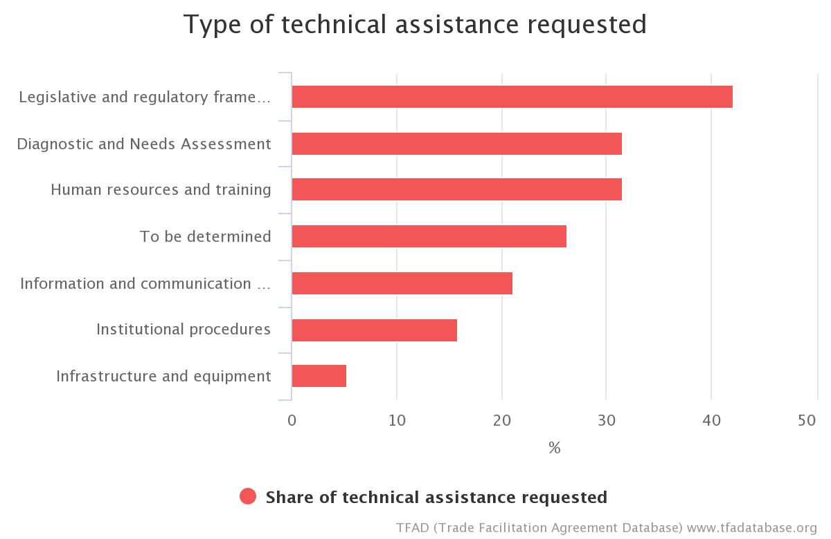
Article 6.1 Chart

Article 6 : Disciplines concernant les redevances et impositions imposées à l'importation et à l'exportation ou à l'occasion de l'importation et de l'exportation, et les pénalités

2. Disciplines spécifiques concernant les redevances et impositions aux fins du traitement douanier imposées à l'importation et à l'exportation ou à l'occasion de l'importation et de l'exportation
Brèves notes récapitulatives
Quelle activité cette mesure réglemente-t-elle ?
Les "redevances et impositions" perçues par les autorités douanières à l'importation ou à l'exportation ou à l'occasion de l'importation ou de l'exportation.
Quelles sont les autorités directement concernées ?
- Les douanes
Quelles sont les nouvelles prescriptions ?
- Le montant des redevances et impositions douanières doit être limité au coût approximatif des services rendus.
- Les redevances sans lien avec une opération spécifique d'importation ou d'exportation doivent être étroitement liées au traitement douanier des marchandises.

ATRC dans les notifications des membres : DOMINIQUE
- Assistance technique pour l'établissement de la cartographie et des coûts des services fournis par les douanes, y compris l'élaboration d'un barème des redevances équitable et transparent.

ATRC dans les notifications des membres : JAMAÏQUE
- Mettre en œuvre un système efficace de répartition des coûts afin que l'affectation des fonds soit adéquate.

ATRC dans les notifications des membres : SAINT-KITTS-ET-NEVIS
- Élaboration/modification de toutes les lois applicables, telles que la Loi de finances et la Loi sur l'administration des douanes et accises, aux fins de l'application de la redevance pour opérations douanières
- Procédures – Assistance pour l'élaboration des procédures pertinentes afin de mettre en place et d'appliquer et de faire appliquer efficacement la redevance pour opérations douanières

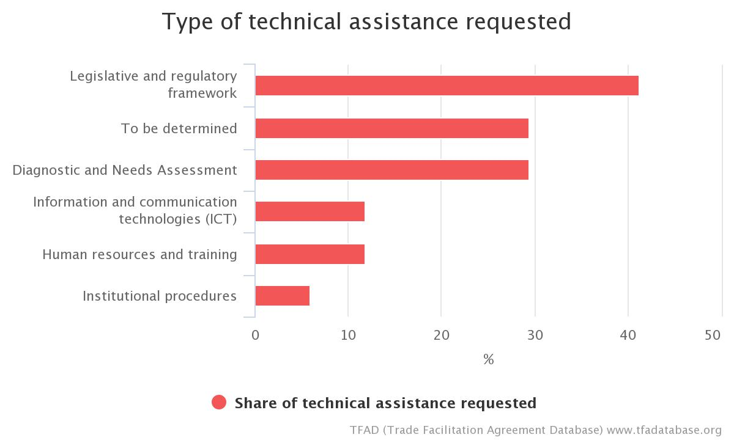
Article 6.2 Chart

Article 6 : Disciplines concernant les redevances et impositions imposées à l'importation et à l'exportation ou à l'occasion de l'importation et de l'exportation, et les pénalités

Disciplines concernant les pénalités
Brèves notes récapitulatives
Quelle activité cette mesure réglemente-t-elle ?
La fixation des pénalités civiles ou administratives pour violation de la loi douanière.
Quelles sont les autorités directement concernées ?
- Les douanes
Quelles sont les nouvelles prescriptions ?
- Les Membres qui appliquent des pénalités douanières civiles ou administratives doivent :
  - Imposer les pénalités uniquement à la (aux) personne(s) responsable(s) de la violation ;
  - Veiller à ce que le montant de ces pénalités soit proportionnel au degré et à la sévérité de la violation ;
  - Éviter les conflits d'intérêts ;
  - Éviter la création d'une incitation à fixer une pénalité qui n'est pas proportionnelle aux circonstances de l'affaire ;
  - Fournir une explication écrite à la personne ;
  - Considérer la "divulgation préalable" comme un facteur pouvant réduire le montant de la pénalité.

ATRC dans les notifications des membres : JAMAÏQUE
- L'assistance technique et le soutien pour le renforcement des capacités sont nécessaires pour : Examiner la législation existante ; Former du personnel.

ATRC dans les notifications des membres : SAMOA
- Ressources humaines/formation : Renforcement des capacités et formation des fonctionnaires des douanes en matière de mise en œuvre et d'application de cette disposition

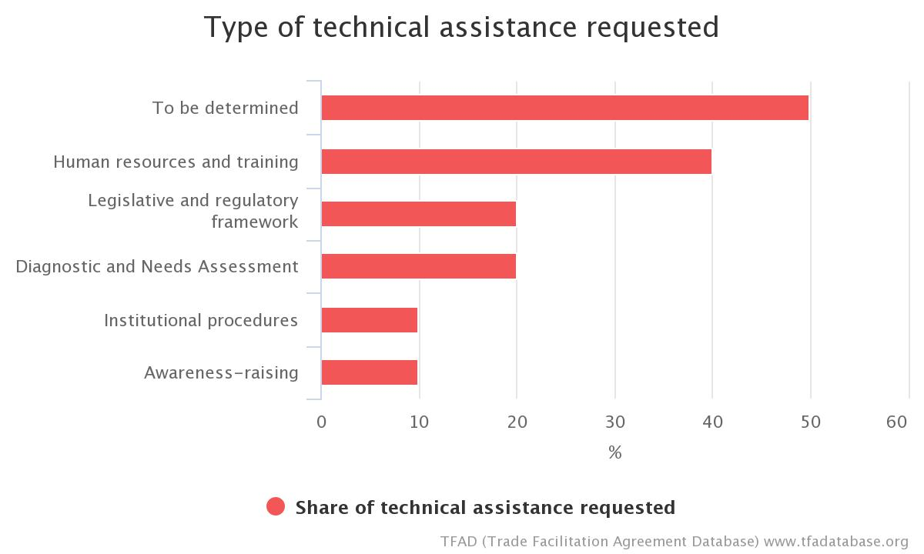
Article 6.3 Chart

Article 7 : Mainlevée et dédouanement des marchandises

1. Traitement avant arrivée
Brèves notes récapitulatives
Quelle activité cette mesure réglemente-t-elle ?
La présentation des documents requis pour la mainlevée des marchandises importées aux douanes et aux organismes présents aux frontières.
Quelles sont les autorités directement concernées ?
- Les douanes
- Les autres organismes présents aux frontières
Quelles sont les nouvelles prescriptions ?
- Les négociants seront autorisés à présenter les documents d'importation et autres renseignements requis pour la mainlevée des marchandises importées, sous forme électronique dans le cas où cela sera approprié, avant l'arrivée des marchandises.

ATRC dans les notifications des membres : JAMAÏQUE
- L'assistance technique et le soutien pour le renforcement des capacités sont nécessaires pour mettre en place un système de gestion des risques additionnel.

ATRC dans les notifications des membres : SAMOA
- Ressources humaines/formation : Renforcement des capacités et formation des fonctionnaires des douanes et des organismes responsables des quarantaines et de la biosécurité, et des organismes présents aux frontières en matière de mise en œuvre et d'application de cette disposition.
- Technologies de l'information et de la communication : Renforcement des capacités technologiques des fonctionnaires des douanes pour la mise en œuvre de cette disposition.
- Infrastructure : Modernisation de l'infrastructure et des systèmes existants des douanes et des organismes présents aux frontières pour faciliter le traitement avant arrivée ; Modernisation et amélioration de l'infrastructure existante en matière de quarantaine et de biosécurité pour faciliter le traitement avant arrivée.

ATRC dans les notifications des membres : TRINITÉ-ET-TOBAGO
- Politiques/cadre juridique – Élaboration ou modification de toutes les lois applicables à cet article
- Procédures – Élaboration et publication des procédures

ATRC dans les notifications des membres : MONGOLIE
Assistance pour le renforcement des capacités et assistance technique pour les autorités autres que les autorités douanières en ce qui concerne le traitement avant arrivée.

Article 7.1 Chart

Article 7 : Mainlevée et dédouanement des marchandises

2. Paiement par voie électronique
Brèves notes récapitulatives
Quelle activité cette mesure réglemente-t-elle ?
Les moyens par lesquels un négociant peut acquitter ses droits, taxes, redevances et impositions.
Quelles sont les autorités directement concernées ?
- Les douanes
- Les autres organismes présents aux frontières
- L'administration des impôts
Quelles sont les nouvelles prescriptions ?
Les Membres devraient autoriser, dans la mesure de ce qui sera réalisable, le paiement des droits de douane, taxes, redevances et impositions par voie électronique.

ATRC dans les notifications des membres : SAINT KITTS-ET-NEVIS
- Élaboration/modification de toutes les versions électroniques des lois et de la Loi de finances pour mettre en place le paiement par voie électronique ;
- Procédures – Assistance pour l'élaboration des procédures pertinentes afin de mettre en place le paiement par voie électronique et de permettre son utilisation efficace.

ATRC dans les notifications des membres : SAMOA
- Politique/cadre juridique : Examen des systèmes et politiques en place. Détermination de la faisabilité et des ressources requises pour établir et faire fonctionner un système de paiement par voie électronique ;
- Ressources humaines/formation : Renforcement des capacités et formation des fonctionnaires des douanes et des organismes responsables des quarantaines et de la biosécurité, et des organismes présents aux frontières en matière de paiement électronique
- Technologies de l'information et de la Communication : Renforcement des capacités technologiques des organismes présents aux frontières et des organismes publics nécessaires à la mise en œuvre d'un système de paiement par voie électronique ;
- Infrastructure : Conception et installation des technologies et du matériel appropriés pour la mise en place d'un système de paiement par voie électronique.
ATRC dans les notifications des membres : SEYCHELLES
- Demande du soutien de la CNUCED pour l'assistance technique et le renforcement des capacités afin d'intégrer le paiement par voie électronique au système ASYCUDA World et pour le relier au transfert de fonds électronique des Seychelles (SEFT), la nouvelle plate-forme de paiement en cours de développement par la Banque centrale des Seychelles.

ATRC dans les notifications des membres : TRINITÉ-ET-TOBAGO
- Politiques/cadre juridique – Élaboration ou modification de toutes les lois afin de mettre en place le paiement par voie électronique
- Matériel – Financement de la modernisation des infrastructures nécessaires
- Ressources humaines/formation – Formation du personnel
ATRC dans les notifications des membres : TOGO
- Élaboration du document stratégique pour le développement du paiement par voie électronique.
- Développement de solutions de paiement électronique par toutes les banques.
- Mise en place des dispositifs d'accompagnement technique et financier dans les filières numériques liées au commerce électronique (la formation, la recherche).
- Amélioration des fonctionnalités actuelles du GUCE.
- Mise en place des incubateurs ou des Startup liés à l'e-commerce.
- Amélioration de la qualité de la connexion internet.

ATRC transmise dans les notifications des membres : MAURITANIE
- Assistance de la part des pays qui ont mis en place le paiement électronique, pour mettre en place les textes d'application
- Prévoir le changement de la réglementation du Trésor pour permettre le paiement électronique des droits d'importation et d'exportation
- Interfaçage entre SYDONIA, le système du Trésor et le système bancaire afin que la douane accepte les paiements par carte de crédit
- Travail d'étudier les trois systèmes pour trouver un langage standardisé d'interfaçage de type ISO 85-83
- Second interfaçage avec le futur système national de paiement (RTGS et SWIFT). Paiement des services d'un bureau d'informaticiens spécialisés en interfaçage
- Formation des douaniers et des agents du trésor aux paiements électroniques et aux systèmes de paiement

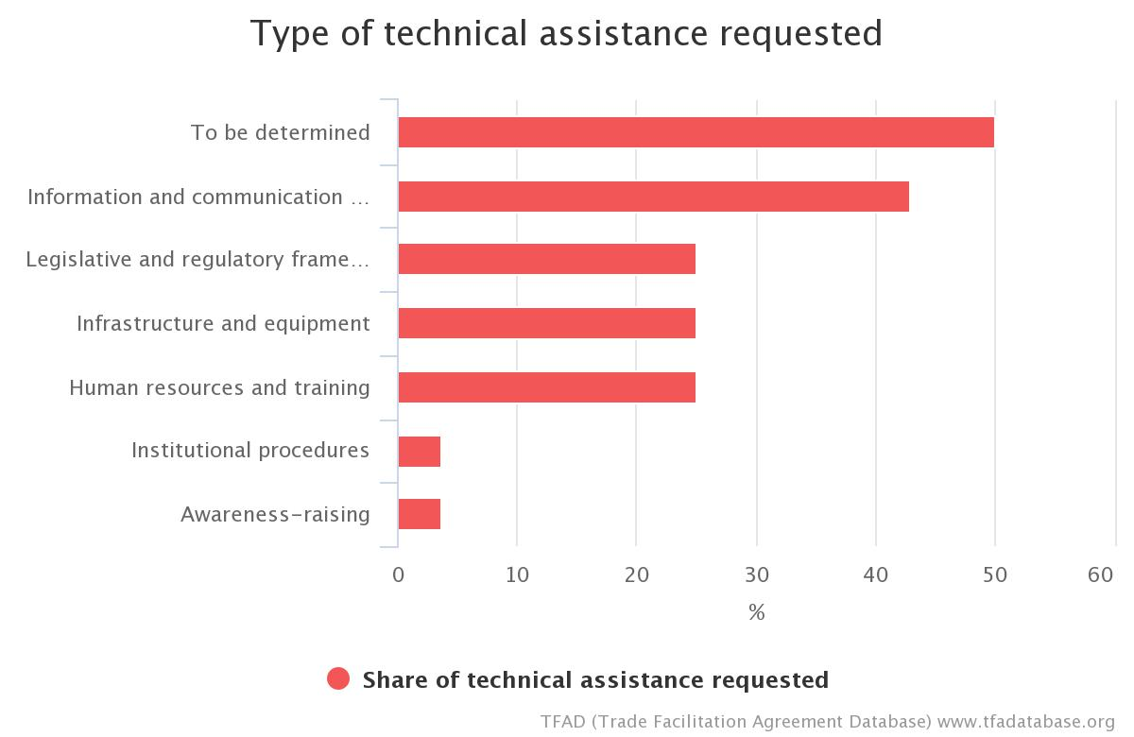
Article 7.2 Chart

Article 7 : Mainlevée et dédouanement des marchandises

3. Séparation de la mainlevée de la détermination finale des droits de douane, taxes, redevances et impositions
Brèves notes récapitulatives
Quelle activité cette mesure réglemente-t-elle ?
La mainlevée par les douanes des marchandises importées.
Quelles sont les autorités directement concernées ?
- Les douanes
Quelles sont les nouvelles prescriptions ?
- Les Membres permettront aux importateurs d'obtenir la mainlevée de leurs marchandises, sur fourniture d'une garantie si nécessaire, avant la détermination finale et l'acquittement des droits de douane, taxes, redevances et impositions, lorsque la détermination finale n'aura pas été effectuée avant l'arrivée, ou à l'arrivée, ou le plus rapidement possible après l'arrivée.
- Le montant de la garantie requise ne dépassera pas l'équivalent des droits de douane, taxes, redevances et impositions dont les marchandises pourront être passibles, déterminés par les douanes.
- Si l'importateur commet une infraction, les douanes peuvent exiger une garantie correspondant à l'amende ou à la sanction potentielle comme condition de la mainlevée des marchandises (toutefois, la mainlevée en cas de violation de la loi ou de fraude sera déterminée par la législation de chaque Membre).
- Les douanes libéreront la garantie sans retard quand elle ne sera plus nécessaire pour le but recherché/quand toutes les prescriptions auront été remplies.

ATRC dans les notifications des membres : TRINITÉ-ET-TOBAGO
- Politiques/cadre juridique – Élaboration de mesures sur le versement de garanties au titre de pénalités pécuniaires ou d'amendes.

ATRC dans les notifications des membres : HONDURAS
- Établir un diagnostic technique/juridique ;
- Élaborer la réglementation qui permette l'application de cette règle ;
- Adapter ou informatiser les organismes concernés par la question ;
- Définir les procédures pour les utilisateurs et les organismes qui les appliqueront ;
- Mener des activités de communication et de formation.

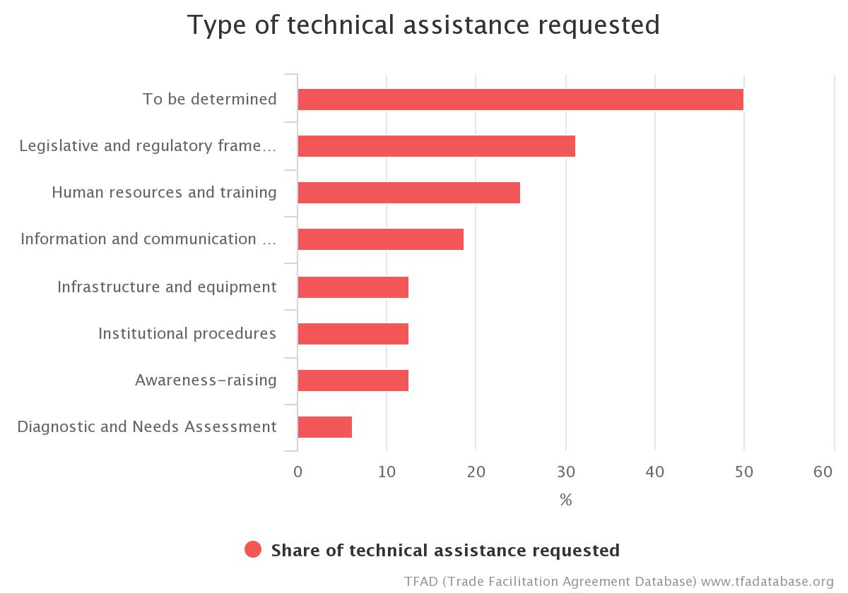

Article 7.3 Chart

Article 7 : Mainlevée et dédouanement des marchandises

4. Gestion des risques
Brèves notes récapitulatives
Quelle activité cette mesure réglemente-t-elle ?
Les méthodes ou pratiques employées par les douanes pour déterminer quelles opérations d'importation, d'exportation ou de transit ou quels opérateurs devraient faire l'objet d'un contrôle, ainsi que le type et le degré de contrôle à appliquer.
Quelles sont les autorités directement concernées ?
- Les douanes
Quelles sont les nouvelles prescriptions ?
- Les Membres appliqueront la gestion des risques au contrôle douanier se rapportant à l'importation, à l'exportation et au transit de marchandises.
- Les Membres concentreront les contrôles effectués par les douanes sur les envois présentant un risque élevé et ils accéléreront la mainlevée des marchandises présentant un risque faible.
- Les Membres utiliseront des critères de sélection appropriés lorsqu'ils appliqueront la gestion des risques.

ATRC dans les notifications des membres : BELIZE
- Engager un rédacteur juridique.
- Obtenir l'assistance technique extérieure nécessaire pour élaborer une stratégie de gestion des risques.
- Obtenir l'assistance technique extérieure nécessaire pour établir une procédure de fonctionnement en raison de l'absence de critères normalisés.
- Obtenir l'assistance technique extérieure nécessaire dans les domaines de l'analyse de la gestion des risques pour la collecte des données et l'établissement de critères

ATRC dans les notifications des membres : RÉPUBLIQUE DOMINICAINE
- Soutien technique et financier nécessaire pour affronter efficacement tous les risques identifiés et qui pourraient survenir.
- Élaborer un plan de gestion des risques pour évaluer et déterminer les capacités et l'infrastructure nécessaires à long, moyen et court terme de manière à pouvoir raccourcir les temps d'attente, de chargement et de déchargement des marchandises transportées à destination et au départ de nos ports.
- Assurer une gestion des risques complète, dans le cadre de laquelle tous les accords bilatéraux et internationaux sont entièrement examinés.
- Assistance technique nécessaire pour que tous les organismes de commerce extérieur puissent assurer une gestion des risques intégrale (s'agissant des droits de douane, des impôts, des questions sanitaires et phytosanitaires, etc.).
- Pour appliquer cette mesure, 1 000 000,00 EU sont nécessaires.

ATRC dans les notifications des membres : JAMAÏQUE
L'assistance technique et le soutien pour le renforcement des capacités sont nécessaires pour :
- Mettre en place un système automatisé et complet de gestion des risques ;
- Rechercher des sources de formations internationales pour élaborer un programme de "formation de formateurs" ;
- Former du personnel.
ATRC dans les notifications des membres : SAINT KITTS-ET-NEVIS
- Politique/cadre juridique – Assistance technique nécessaire pour l'élaboration d'un mécanisme permettant de renforcer la coordination et la collaboration entre organismes présents aux frontières pour l'identification des risques et l'application de la gestion des risques ;
- Procédures – Assistance technique pour l'élaboration des procédures nécessaires à la mise en œuvre efficace du système de gestion des risques ;
- Ressources humaines et formation – Assistance technique pour renforcer les capacités des organismes présents aux frontières pertinents, afin qu'ils comprennent pleinement le système de gestion des risques et puissent l'appliquer ;
- TIC – Assistance nécessaire pour l'acquisition et l'amélioration des capacités technologiques nécessaires à la mise en œuvre d'un processus de gestion des risques adéquat ;
- Infrastructure/matériel – Assistance pour le déploiement des technologies nécessaires à la mise en œuvre d'un système de gestion des risques adéquat (appareils de radiographie, scanners ou matériel d'essai en laboratoire, par exemple).

ATRC dans les notifications des membres : SAINT-VINCENT-ET-LES GRENADINES
- Formation du personnel des douanes à l'identification des risques et à la réalisation d'analyses d'évaluation.

ATRC dans les notifications des membres : SAMOA
- Cadre juridique : Examen/développement du fondement juridique pour renforcer la coordination et la collaboration entre les organismes présents aux frontières en matière d'identification des risques et d'application de la gestion des risques.
- Politique : Élaboration d'une politique de gestion des risques, avec des pourcentages cibles pour les cargaisons à faible/haut risque. Élaboration d'un plan de formation pour les fonctionnaires des douanes et des organismes responsables des quarantaines et de la biosécurité, et des organismes présents aux frontières en matière de gestion des risques, l'accent étant mis sur l'application de la gestion des risques.
- Procédures : Examen et élaboration des procédures nécessaires.
- Ressources humaines/formation : Renforcement des capacités et formation des fonctionnaires des douanes et responsables des quarantaines et de la biosécurité en matière de gestion des risques, en utilisant les données concernant les transactions provenant du système SYDONIA. Formation et perfectionnement du personnel des organismes présents aux frontières en matière d'identification des risques et d'établissement de profils de risques.
- Technologies de l'information et de la Communication : Renforcement des capacités technologiques des organismes présents aux frontières nécessaires à la mise en œuvre d'une procédure/d'un système adapté de gestion des risques ;
- Infrastructure : Fourniture de matériels d'inspection non intrusifs ; Fourniture des technologies et du matériel appropriés pour aider à la mise en œuvre d'un système de gestion des risques adapté.

ATRC dans les notifications des membres : SEYCHELLES
- Financement pour l'acquisition du Système de ciblage du fret (CTS) de l'OMD qui peut être intégré à ASYCUDA World.
- Soutien technique de la CNUCED et de l'OMD pour collaborer à l'intégration du système une fois que le financement est garanti.
- Renforcement des capacités afin de former du personnel pour maintenir le système une fois qu'il a été mis au point.

ATRC dans les notifications des membres : TONGA
Une assistance technique sera requise pour la mise en place des processus et procédures intégrant les éléments ci-après pour tous les aspects de la gestion des risques :
- Élaborer des règles et une procédure de dédouanement incluant un cadre basé sur les risques et le contrôle après dédouanement, en s'inspirant de la Convention de Kyoto révisée.
- Définir un mandat pour le Comité de gestion des risques.
- Arrêter une description de poste pour le personnel chargé de la gestion des risques, et mettre en place un service de la gestion des risques.
- Former le personnel des douanes et le personnel chargé des mesures de quarantaine à l'analyse des données relatives aux transactions couvertes par la Convention sur la conservation des espèces migratrices appartenant à la faune sauvage (CMS), et à la définition de critères pour les marchandises à haut risque.
- Élaborer des profils de risques en exploitant les données relatives aux transactions au titre de la CMS.
- Former le personnel des douanes et le personnel chargé des mesures de quarantaine à l'application d'une approche fondée sur les risques pour le dédouanement.

ATRC dans les notifications des membres : TRINITÉ-ET-TOBAGO
- Politiques/cadre juridique – Modifications de la Loi sur les douanes
- Ressources humaines/formation – Formation du personnel aux techniques de gestion des risques ; formation continue à la gestion des risques
- TIC – Achat d'un logiciel d'exploitation de gestion des risques destiné au contrôle douanier ; conception et mise en œuvre d'un système de gestion des risques
- Procédures – Élaboration pour les importateurs de registres des risques et d'autres procédures

ATRC dans les notifications des membres : TOGO
- Création et équipement de la direction de la gestion des risques.
- Formation du personnel de la direction de la gestion des risques.

ATRC dans les notifications des membres : MALAWI
Renforcer l'Unité de gestion des risques sur la base de la Convention de Kyoto révisée et de ses directives. Soutenir la formation et l'intégration de la gestion des risques dans les opérations courantes.

Article 7.4 Chart

Article 7 : Mainlevée et dédouanement des marchandises

5. Contrôle après dédouanement
Brèves notes récapitulatives
Quelle activité cette mesure réglemente-t-elle ?
La vérification par les douanes de la conformité avec les lois et réglementations douanières et les lois et réglementations connexes au moyen de l'examen des livres et dossiers du négociant dans ses locaux après la mainlevée des marchandises.
Quelles sont les autorités directement concernées ?
- Les douanes
Quelles sont les nouvelles prescriptions ?
- Les Membres doivent utiliser le contrôle après dédouanement "en vue d'accélérer la mainlevée des marchandises" et, chaque fois que cela sera réalisable, pour contribuer à la gestion des risques.
- Les contrôles doivent être transparents, et les personnes qui y sont soumises devraient être informées de leurs résultats.

ATRC dans les notifications des membres : BELIZE
- Dispenser une formation spécialisée au personnel de l'unité de contrôle. Assurer une formation spécialisée dispensée par des organisations externes (OMD, UE et CCLEC).
- Demander une assistance technique pour élaborer et mettre en œuvre les systèmes nécessaires. Obtenir une assistance technique de l'UE.
- Restructurer l'unité de contrôle et acquérir le logiciel de contrôle approprié et d'autres outils analytiques. Obtenir une assistance technique pour le financement de la formation, du logiciel et des outils analytiques.

ATRC dans les notifications des membres : GUYANA
- Les ressources requises comprennent notamment du personnel supplémentaire ayant des compétences en matière d'audit dans les domaines de l'évaluation, de la classification, de la comptabilité et de l'acquisition d'informations par voie numérique. Une législation sur la valeur des preuves numériques peut être requise.
- Assistance technique requise pour : élaborer et publier des critères pour les négociants agréés conformément au programme pour les opérateurs de confiance ; faciliter le dépôt et le traitement électroniques aux frontières terrestres, qui dépendront de la disponibilité de l'infrastructure et de la connectivité ; élaboration d'une législation régissant l'application du dépôt et du traitement électroniques.

ATRC dans les notifications des membres : JAMAÏQUE
- L'assistance technique et le soutien pour le renforcement des capacités sont nécessaires pour : élaborer un système automatisé et complet de gestion des risques.

ATRC dans les notifications des membres : SAINT-VINCENT-ET-LES GRENADINES
- Assistance pour l'élaboration d'une stratégie d'audit et pour le renforcement de capacités en vue de la dispense d'une formation complète à l'audit aux services douaniers et aux autres organismes présents aux frontières.

Examples of TACB from Member Notifications: SAMOA
- Cadre juridique : Élaboration/examen des dispositions législatives et des politiques pertinentes en matière de contrôle après dédouanement
- Politique : Élaboration d'une politique et d'une procédure d'évaluation de la conformité reliant la connectivité et la gestion des risques; Élaboration d'un plan/module de formation des fonctionnaires et agents des douanes au concept de "respect des dispositions en connaissance de cause" et de formation des groupes ciblés ; Élaboration d'une méthode/d'une approche pour la conduite d'une évaluation nationale annuelle de la conformité.
- Procédures : Élaboration et mise à jour de procédés et de procédures incorporant les aspects suivants du contrôle après dédouanement : Élaboration d'une politique et d'une procédure d'évaluation de la conformité reliant la connectivité et la gestion des risques ; Élaboration d'un module de formation des douanes et des agents au concept de "respect des dispositions en connaissance de cause" et de formation des groupes ciblés

ATRC dans les notifications des membres : SEYCHELLES
- Financement pour améliorer la fonctionnalité présentation de rapports d'ASYCUDA World pour faciliter le contrôle après dédouanement.

ATRC dans les notifications des membres : TONGA

ATRC dans les notifications des membres : TRINITÉ-ET-TOBAGO
- Politiques/cadre juridique – Modifications de la Loi sur les douanes ;
- Aspects législatifs et institutionnels ;
- Ressources humaines/formation – Formation du personnel et élaboration de programmes de travail continu ;
- Mise en œuvre d'un logiciel de vérification ;
- Procédures – Élaboration d'un plan stratégique dans le domaine du contrôle après dédouanement et de la gestion des risques.

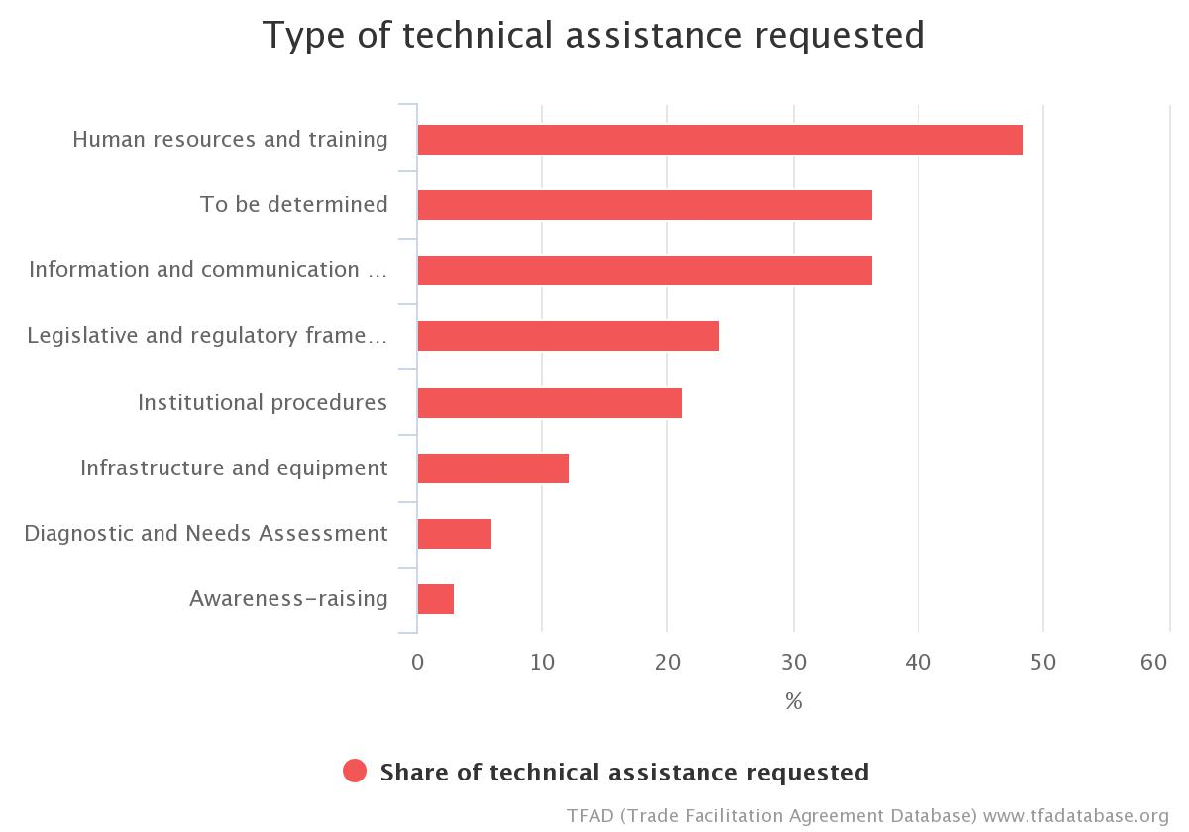
Article 7.5 Chart

Article 7 : Mainlevée et dédouanement des marchandises

6. Établissement et publication des temps moyens nécessaires à la mainlevée
Brèves notes récapitulatives
Quelle activité cette mesure réglemente-t-elle ?
Mesurer les résultats des douanes et des autres organismes présents aux frontières en ce qui concerne la mainlevée des marchandises.
Quelles sont les autorités directement concernées ?
- Les douanes
- Les autres organismes présents aux frontières
Quelles sont les nouvelles prescriptions ?
- Les Membres sont encouragés à mesurer et à publier périodiquement et d'une manière uniforme le temps moyen nécessaire à la mainlevée des marchandises.
- Les Membres sont encouragés à faire part de leurs expériences concernant la réalisation de ces mesures au Comité de la facilitation des échanges de l'OMC.

ATRC dans les notifications des membres : BELIZE
- Assistance technique pour l'élaboration d'une politique et de procédures concernant les études sur le temps nécessaire à la mainlevée.
- Assistance technique pour la formation à l'utilisation du logiciel TRS.
- Assistance pour la réalisation d'une étude sur les éléments qui influent sur le temps moyen nécessaire à la mainlevée des produits de base réglementés par le BAHA.

ATRC dans les notifications des membres : DOMINIQUE
- Assistance technique pour l'élaboration d'un guide sur la mesure du temps moyen nécessaire à la mainlevée des marchandises, de l'importation à la sortie du port d'entrée.
- Formation.

ATRC dans les notifications des membres : FIDJI
- Procédures – assistance nécessaire pour la mise en place de systèmes permettant de respecter les prescriptions de l'AFE relatives à la capacité de mesurer et de publier régulièrement les temps moyens nécessaires à la mainlevée.
- Ressources humaines et formation – assistance pour renforcer les capacités des fonctionnaires des organismes présents aux frontières pertinents en vue de la réalisation d'une étude sur le temps nécessaire à la mainlevée.
- TIC/matériel – assistance nécessaire pour le développement et la mise en œuvre d'un système automatisé permettant d'éliminer les inexactitudes dans la mesure du temps nécessaire aux processus.

ATRC dans les notifications des membres : NIGÉRIA
- Assistance technique pour l'utilisation de l'Étude de l'OMD sur le temps nécessaire à la mainlevée.
- Sensibilisation des fonctionnaires des autres organismes chargés de la sécurité à la frontière pour assurer la coopération pendant et après l'Étude sur le temps nécessaire à la mainlevée.
- Fourniture de services d'accès à Internet à haut débit.
- Assistance d'experts pour la réalisation par les organismes concernés de tâches relatives aux temps moyens nécessaires à la mainlevée.
- Fourniture de nombreux dispositifs de détection en mer.
- Aide à la réduction des délais de dédouanement des marchandises dans les aéroports.
- Une étude sur le temps nécessaire à la mainlevée est recommandée pour mesurer les effets des réformes récentes en la matière.

ATRC dans les notifications des membres : TRINITÉ-ET-TOBAGO
- Politiques/cadre juridique – Modifications de la Loi sur les douanes ;
- Assistance technique nécessaire pour mener une étude sur le temps nécessaire à la mainlevée pour la Trinité-et-Tobago.

ATRC dans les notifications des membres : MALAWI
- Renforcer les capacités pour permettre aux responsables de mener des études sur le temps nécessaire à la mainlevée.

ATRC dans les notifications des membres : MAURITANIE
- Réalisation d’une étude sur le temps moyen nécessaire à la main levée.
- Élaboration de procédures communes pour déterminer le temps nécessaire à la main levée.
- Créer un comité comprenant plusieurs agences pour la mesure du temps moyen à la main levée des marchandises.
- Formation à la conception à la planification, à la réalisation et à l’analyse d’une TRS.
- Formation sur l’utilisation du logiciel de l'OMD (OMD).

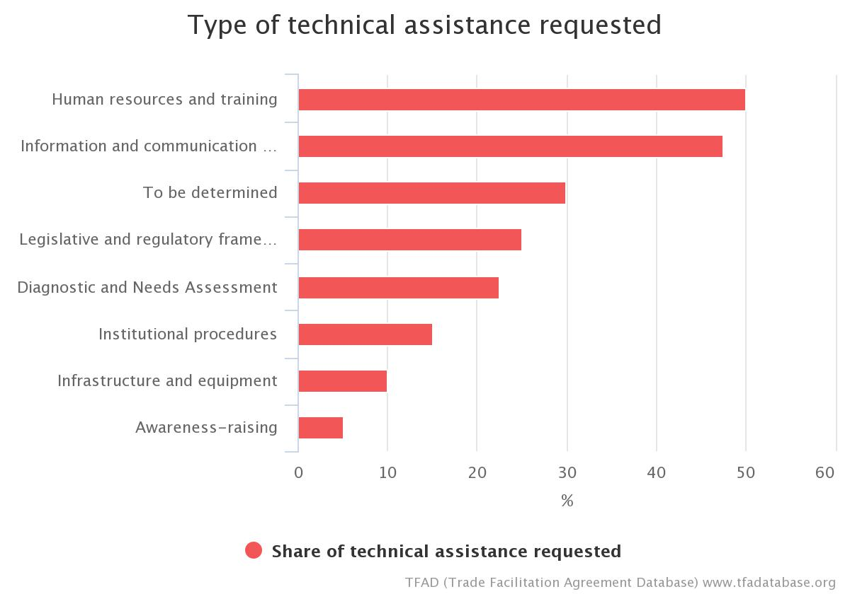
Article 7.6 Chart

Article 7 : Mainlevée et dédouanement des marchandises

7. Mesures de facilitation des échanges pour les opérateurs agréés
Brèves notes récapitulatives
Quelle activité cette mesure réglemente-t-elle ?
Le régime douanier spécial ou préférentiel accordé aux négociants fiables.
Quelles sont les autorités directement concernées ?
- Les douanes
Quelles sont les nouvelles prescriptions ?
- Les Membres accorderont certains avantages supplémentaires en matière de facilitation des échanges aux "opérateurs agréés" ou à ceux dont les douanes ont déterminé qu'ils présentent un risque faible de non conformité avec les prescriptions juridiques.
- Les Membres publieront les critères de qualification.
- Les Membres sont encouragés à fonder leurs systèmes de négociants agréés sur les normes internationales, à moins qu'elles soient inappropriées ou inefficaces.
- Les Membres ménageront aux autres Membres la possibilité de négocier la reconnaissance mutuelle de leurs systèmes respectifs de négociants agréés.

ATRC dans les notifications des membres : FIDJI
- Politique/cadre juridique – assistance nécessaire pour l'établissement d'un système d'opérateurs agréés plus ouvert (non-discriminatoire, comme le système "Gold Card"), en vue du respect des lois et réglementations douanières et connexes.
- Procédures – assistance pour l'élaboration de procédures adéquates reposant sur des critères transparents aux fins de l'évaluation des opérateurs agréés qui remplissent des critères spécifiés dans le cadre d'un programme d'opérateurs de confiance comme le système "Gold Card".
- Ressources humaines et formation – renforcement des capacités de tous les organismes présents aux frontières, tels que la FRCA et la BAF, nécessaire pour assurer la pleine conformité avec cette mesure.

ATRC dans les notifications des membres : GUYANA
- Former du personnel et les utilisateurs du service à mesure que celui-ci évolue ;
- Acquérir et développer un système de traitement automatisé à des fins de contrôle. Examen de la possibilité d'une intégration dans SYDONIA une fois que celui-ci sera mis en œuvre.

ATRC dans les notifications des membres : SAINT KITTS-ET-NEVIS
- Politique/cadre juridique – Assistance nécessaire pour l'établissement d'un système d'opérateurs agréés plus ouvert (non discriminatoire, comme le système "Gold Card"), en vue du respect des lois et réglementations douanières et connexes;
- Procédures – Assistance pour l'élaboration de procédures adéquates reposant sur des critères transparents aux fins de l'évaluation des opérateurs agréés qui remplissent des critères spécifiés dans le cadre d'un programme d'opérateurs de confiance comme le système "Gold Card" ;
- Ressources humaines et formation – Renforcement des capacités de tous les organismes présents aux frontières, tels que la Direction des douanes et accises, le Département de la quarantaine et l'Autorité portuaire, nécessaire pour assurer la pleine conformité avec cette mesure.

ATRC dans les notifications des membres : SAMOA
- Cadre juridique : Élaboration des dispositions législatives et des politiques pertinentes permettant l'établissement d'un programme d'opérateurs agréés.
- Politique : Élaboration d'une politique relative aux opérateurs agréés.
- Procédures : Élaboration de procédures et définition de critères appropriés pour l'évaluation des opérateurs agréés qui remplissent les critères spécifiés dans le cadre du programme d'opérateurs agréés.
- Ressources humaines/formation : Renforcement des capacités et formation des fonctionnaires des douanes et des responsables des quarantaines à la mise en œuvre du programme d'opérateurs agréés.

ATRC dans les notifications des membres : SEYCHELLES
- Assistance technique pour élaborer des lois afin de donner aux douanes le mandat approprié pour offrir aux négociants admissibles une facilitation des échanges additionnelle.
- Mise au point d'un cadre de suivi grâce auquel les douanes peuvent établir la conformité de l'opérateur et en assurer le suivi.
- Soutien pour la conception et la mise en œuvre d'un système approprié pour les opérateurs économiques agréés.
- Formation des fonctionnaires des douanes et des acteurs concernés afin de faciliter l'établissement et la bonne mise en œuvre pour les opérateurs économiques agréés.

ATRC dans les notifications des membres : TRINITÉ-ET-TOBAGO
- Procédures – Élaboration d'un programme d'opérateur agréé ;
- Politiques/cadre juridique – Assistance pour l'élaboration des politiques et pour la rédaction de la réglementation ;
- Ressources humaines/formation – Renforcement des capacités de tous les organismes présents aux frontières, nécessaire pour assurer la pleine conformité à cette mesure.

ATRC dans les notifications des membres : TOGO
- Mise en place et renforcement du Cadre de Partenariat Privilégié (CPP).
- Renforcement des capacités du secteur privé.
- Former les opérateurs économiques.
- Mise à niveau des capacités des opérateurs vers le CPP

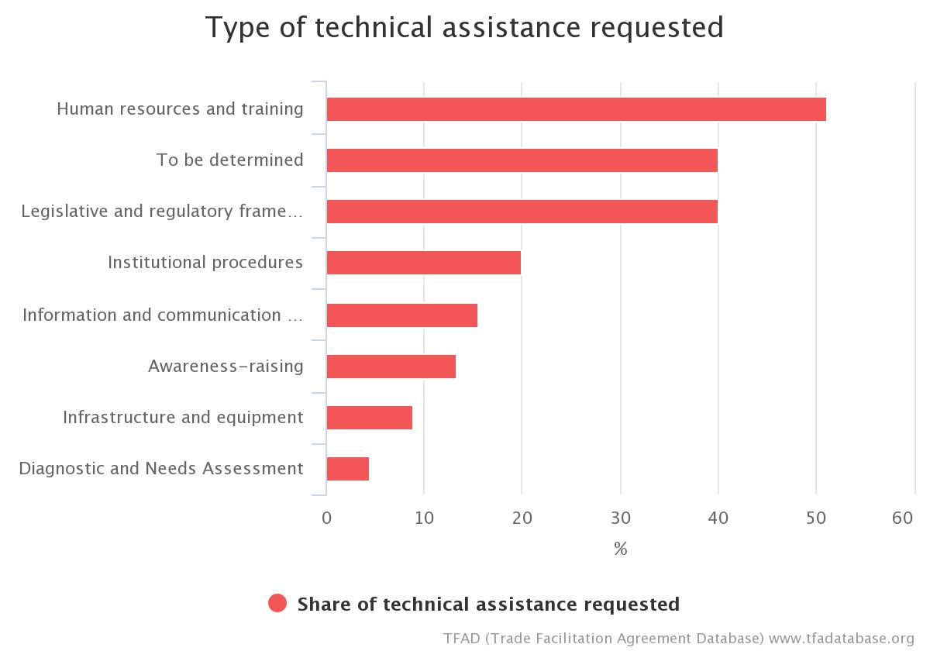
Article 7.7 Chart

Article 7 : Mainlevée et dédouanement des marchandises

8. Envois accélérés
Brèves notes récapitulatives
Quelle activité cette mesure réglemente-t-elle ?
Les documents et les marchandises importées par des opérateurs de livraison exprès et autres expéditeurs d'envois accélérés.
Quelles sont les autorités directement concernées ?
- Les douanes
- Les propriétaires/exploitants d'aéroport.
Quelles sont les nouvelles prescriptions ?
- Les Membres établiront des procédures spéciales de facilitation (décrites au paragraphe 8.2) pour permettre la mainlevée accélérée au moins des marchandises entrées par des installations de fret aérien.
- Les Membres pourront permettre uniquement aux personnes ou entreprises qui remplissent les critères énumérés au paragraphe 8.1 de demander à bénéficier de la mainlevée accélérée.
- Les critères à remplir pour demander à bénéficier de la mainlevée accélérée seront publiés.

ATRC dans les notifications des membres : SAMOA
- Cadre juridique/politique : Élaboration des dispositions législatives et des politiques pertinentes.
- Procédures : Révision des procédures opérationnelles normalisées obsolètes.
- Ressources humaines/formation : Formation des fonctionnaires des douanes et des agents des organismes présents aux frontières en matière de dédouanement des cargaisons commerciales dans les aéroports. Formation des fonctionnaires des douanes à la mise en œuvre des procédures opérationnelles normalisées.
- Infrastructure : Matériel approprié requis, comme des appareils à rayons X, des scanners et des ordinateurs pour les organismes présents aux frontières.

ATRC dans les notifications des membres : SEYCHELLES
- Demande de financement et de soutien technique pour mener une étude de faisabilité afin d'évaluer la possibilité de mettre en œuvre des envois accélérés.

ATRC dans les notifications des membres : TRINITÉ-ET-TOBAGO
- Ressources humaines/formation – Formation du personnel ;
- Politiques/cadre juridique – Modifications de la Loi sur les douanes ;
- Procédures – Élaboration de procédures relatives au fonctionnement du programme et conseils concernant les critères à utiliser pour identifier les entreprises qui remplissent les conditions.

ATRC dans les notifications des membres : MONGOLIE
- Soutien pour l'examen de la législation concernant les envois urgents et l'élargissement de son champ d'application à d'autres marchandises.
- Soutien pour le renforcement des capacités/l'encadrement des agents des organismes aux frontières.

ATRC dans les notifications des membres : KAZAKHSTAN
- Analyser le cadre réglementaire et élaborer des politiques pour simplifier les procédures d'autorisation ou de licences, conformément aux normes internationales et aux bonnes pratiques.
- Former les fonctionnaires, les inspecteurs des douanes et les représentants des agents économiques aux procédures simplifiées concernant les envois accélérés.
- Élaborer des procédures de dédouanement simplifiées pour les envois accélérés et veiller à ce que les conditions nécessaires à des contrôles douaniers rapides et de qualité soient remplies.

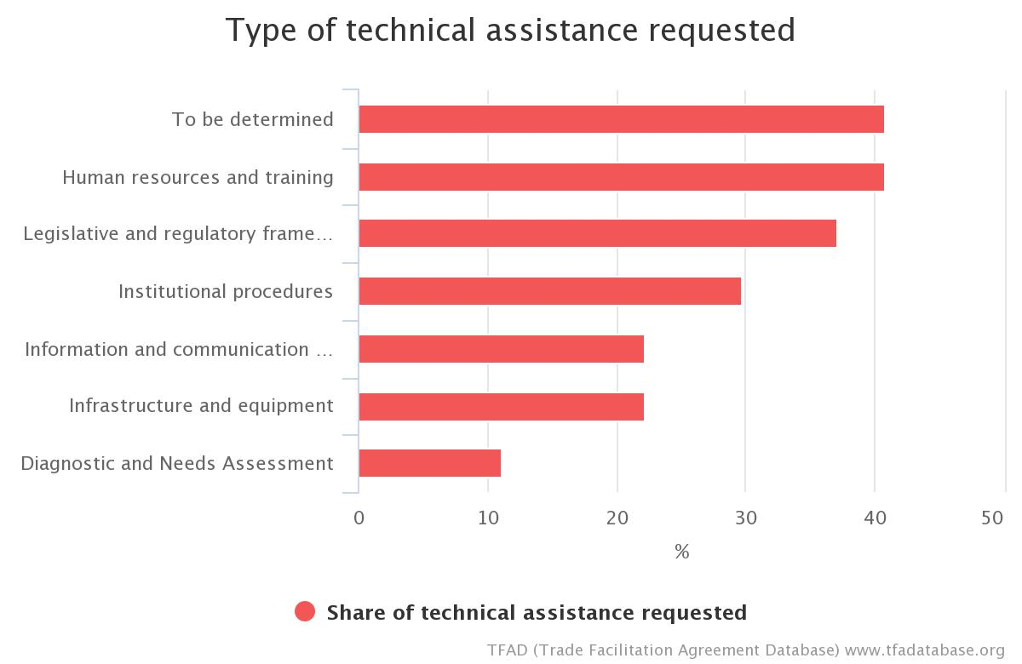
Article 7.8 Chart

Article 7 : Mainlevée et dédouanement des marchandises

9. Marchandises périssables
Brèves notes récapitulatives
Quelle activité cette mesure réglemente-t-elle ?
Le dédouanement et la mainlevée des "marchandises périssables" importées.
Quelles sont les autorités directement concernées ?
- Les douanes
- Les autres organismes présents aux frontières impliqués dans la mainlevée des marchandises périssables
Quelles sont les nouvelles prescriptions ?
Les Membres pourront adopter ou maintenir des procédures pour l'importation de marchandises périssables qui :
- Permettent la mainlevée le plus rapidement possible ;
- Permettent, dans les cas où cela sera approprié, le dédouanement en dehors des heures d'ouverture habituelles des bureaux de douane ;
- Donnent la priorité à ces marchandises lors de la planification des examens ;
- Permettent que ces marchandises soient entreposées dans des conditions appropriées pour leur conservation, dans les cas où des installations agréées par les autorités compétentes seront disponibles ;
- Dans les cas où cela sera réalisable, et sur demande, permettent que le dédouanement se fasse dans ces installations ; et
- Imposent aux douanes de fournir à l'importateur, sur demande, une explication écrite lorsqu'il y a un retard important dans la mainlevée des marchandises.

ATRC dans les notifications des membres : DOMINIQUE
- Élaboration et application de directives juridiques pour le traitement des marchandises périssables.

ATRC dans les notifications des membres : REPUBLIQUE DOMINICAINE
- Soutien technique et financier nécessaire pour aider à améliorer la traçabilité des
Marchandises. Création d'un mécanisme de contrôle et de suivi depuis la source jusqu'à la destination et/ou adaptation du mécanisme déjà existant.
- Élaboration d'un système électronique d'alerte et de notification.
- Services de conseil pour la conception d'un manuel de gestion des produits périssables et l'élaboration de normes pour l'amélioration de la chaîne du froid pour les produits périssables.
- Création d'une infrastructure, modification de procédures, ateliers, etc., et estimation du coût de ces projets et programmes.
- Assistance technique nécessaire pour que tous les organismes de commerce extérieur puissent assurer une gestion des risques intégrale (s'agissant des droits de douane, des impôts, des questions sanitaires et phytosanitaires, etc.).

ATRC dans les notifications des membres : GUYANA
Article 7 : 9.3 et Article 7 : 9.4
- Assistance financière et technique requise pour : la formation et l'élaboration de procédures conformes aux meilleures pratiques ; acquisition de logiciels de localisation.

ATRC dans les notifications des membres : MOLDAVIE
- Réviser et modifier, le cas échéant, les règles existantes en matière d 'importation de marchandises périssables de façon à :
  - Réduire au maximum la durée de la mainlevée ;
  - Garantir, le cas échéant, la mainlevée en dehors des heures de travail habituelles des douanes ;
  - Donner la priorité à ces marchandises au moment de planifier des examens ;
  - Permettre le stockage de ces marchandises dans des conditions de conservation appropriées, à condition que des installations approuvées par les autorités pertinentes soient disponibles ;
  - Permettre, si possible et sur demande, que la mainlevée ait lieu dans ces installations de stockage ; et
  - Obliger les autorités à présenter à l'importateur une justification écrite sur demande lorsque la mainlevée des marchandises subit un important retard.
- Élaboration d'accords officiels, de lignes directrices ou de normes opérationnelles, le cas échéant, pour garantir la coopération et la coordination entre les autorités aux frontière s dans le cadre du contrôle et de la mainlevée des marchandises périssables ;
- Simplification des procédures de déclaration en douane et de contrôle des marchandises périssables ;
- Élaboration du Règlement pour le transport de marchandises périssables et facilement altérées ;
- Acquisition de matériel de laboratoire afin de vérifier les paramètres techniques nécessaires pour le transport des marchandises périssables et facilement altérées et la certification des véhicules routiers transportant des marchandises périssables ;
- Former les collaborateurs de l 'Agence nationale des transports routiers (ANTA) aux règles de transport routier des marchandises périssables et facilement altérées, et partager des données d'expérience avec des pays ayant déjà mis en œuvre ces pratiques ;
- Élaborer des programmes de formation pour le personnel prenant part aux activités de transport de marchandises périssables (experts, directeurs et conducteurs) ;
- Mise au point d 'un système d 'information destiné à enregistrer les unités de transport approuvées pour le transport de marchandises périssables et facilement altérées, ainsi qu'à donner accès aux renseignements sur les unités de transport convenus par d'autres États.

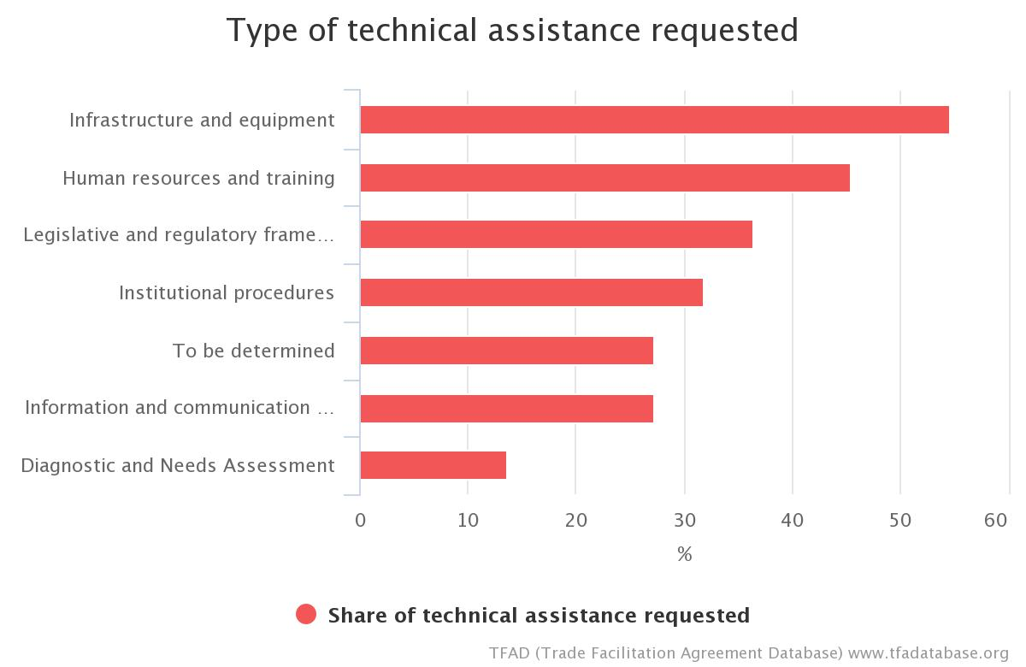
Article 7.9 Chart

Article 8 : Coopération entre les organismes présents aux frontières
Brèves notes récapitulatives
Quelle activité cette mesure réglemente-t-elle ?
- Les activités des différents organismes nationaux présents aux frontières concernant une opération d'importation, d'exportation ou de transit.
- Les activités des organismes présents aux frontières de deux Membres concernant le commerce à travers une frontière commune.
Quelles sont les autorités directement concernées ?
- Tous les organismes présents aux frontières
Quelles sont les nouvelles prescriptions ?
- Les autorités/organismes nationaux présents aux frontières coopéreront et coordonneront les contrôles et les procédures à la frontière pour faciliter le commerce.
- Les pays ayant des frontières terrestres communes coopéreront et coordonneront les procédures destinées à faciliter le commerce transfrontière.

ATRC dans les notifications des membres : GUYANA
Article 8 : 2 b)
- Assistance technique requise : publication des procédures et réglementations pertinentes pour guider les opérations entre pays limitrophes.
Article 8 : 2 c)
- Assistance financière et technique requise : élaboration de la législation permettant l'acceptation des résultats des essais transfrontières et des normes communes ; formation et mise en place d'installations d'essai.
Article 8 : 2 d)
- Assistance technique requise : élaboration d'un système informatique permettant de recueillir tous les renseignements et données requis à la frontière.
Article 8 : 2 e)
- Assistance financière et technique requise : publication des procédures et réglementations pertinentes pour guider les opérations ; renforcement des capacités institutionnelles, développement des infrastructures et amélioration du matériel ; harmonisation des différents systèmes entre pays limitrophes ; formation du personnel des divers organismes de réglementation présents aux frontières.

ATRC dans les notifications des membres : TOGO
- Élaboration des textes créant et organisant les contrôles conjoints le guichet unique aux frontières.
- Création des guichets uniques avec des infrastructures adéquates.
- Révision des formalités et processus actuels relatifs au passage à la frontière des marchandises à l'import-export et au transit.
- Recrutement d'un cabinet spécialisé pour élaborer le manuel de procédure harmonisé au niveau des frontières.
- Interconnexion des autres unités de douanes (postes et brigades situés à l'intérieur) aux systèmes douaniers.
- Formation et sensibilisation des agents des organismes présents aux frontières aux nouvelles pratiques liées à la coopération.

ATRC dans les notifications des membres : GUATEMALA
Article 8.2 e)
- Une assistance technique est demandée pour s'informer des meilleures pratiques des pays ayant établi un guichet unique pour les contrôles douaniers à la frontière, afin d'acquérir l'expérience nécessaire.

ATRC dans les notifications des membres : VIETNAM
- Mise à disposition d'infrastructures adéquates pour les autorités présentes à la
Frontière, permettant une coopération en vue d'une base Internet commune.
- Renforcement des capacités des agents présents aux frontières, pour leur permettre d'effectuer leur travail plus efficacement.

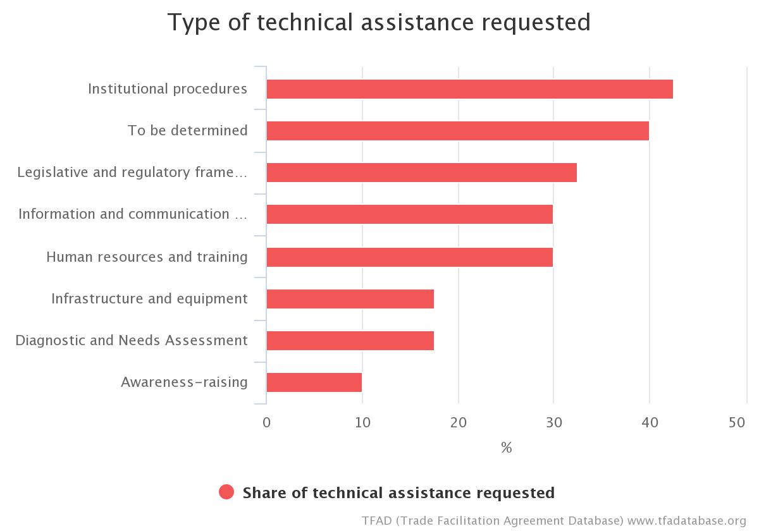
Article 8 Chart

Article 9 : Mouvement des marchandises destinées à l'importation sous contrôle douanier
Brèves notes récapitulatives
Quelle activité cette mesure réglemente-t-elle ?
Les marchandises importées arrivent sur le lieu d'un bureau de douane (par exemple un aéroport international ou un port maritime) pour être acheminées vers une destination à l'intérieur du même pays, où l'importateur les déclarera et les dédouanera. Elles peuvent être déchargées du moyen de transport international au point d'entrée, puis chargées sur un autre moyen de transport (camion ou train, par exemple) pour être acheminées vers leur destination finale.
La mesure a pour objet de permettre l'acheminement des marchandises selon une procédure simplifiée vers le bureau de douane continental et d'autoriser l'importateur à les dédouaner au point de destination plutôt qu'au point d'arrivée.
Quelles sont les autorités directement concernées ?
- Les douanes
Quelles sont les nouvelles prescriptions ?
- Le déclarant devrait pouvoir déplacer les marchandises d'un bureau d'entrée à un autre bureau de douane sur le même territoire.

ATRC dans les notifications des membres : JAMAÏQUE
- L'assistance technique et le soutien pour le renforcement des capacités sont nécessaires pour : Examiner la législation existante et analyser les lacunes.

ATRC dans les notifications des membres : TRINITÉ-ET-TOBAGO
- Politiques/cadre juridique – Modifications de la Loi sur les douanes (conseil juridique), y compris réglementation et politiques.

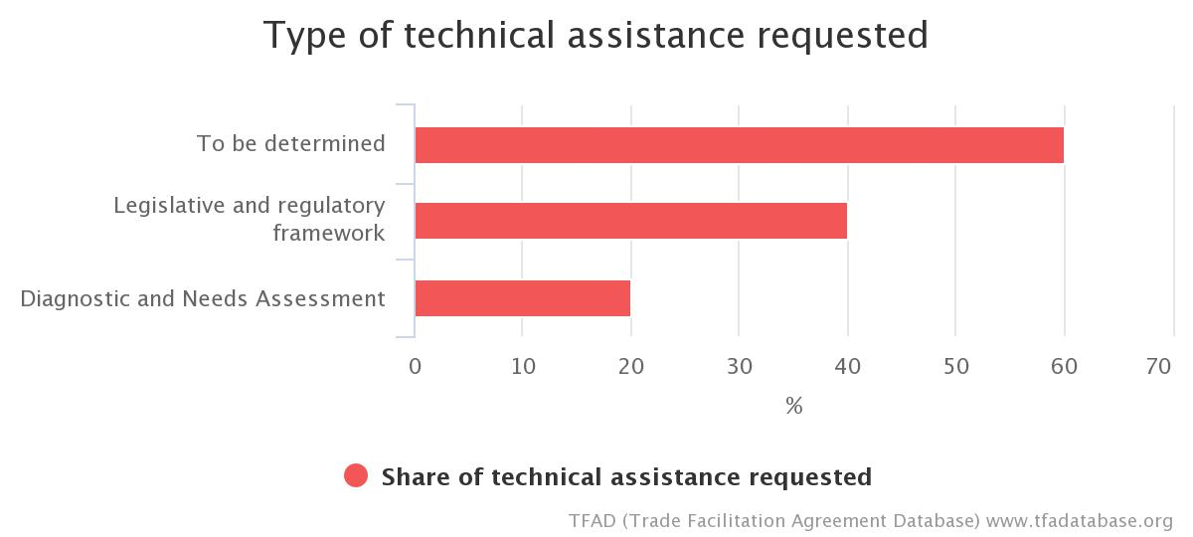
Article 9 Chart

Article 10 : Formalités se rapportant à l'importation, à l'exportation et au transit

1. Formalités et prescriptions en matière de documents requis
Brèves notes récapitulatives
Quelle activité cette mesure réglemente-t-elle ?
Les formalités d'importation, d'exportation et de transit et les prescriptions en matière de documents requis.
Quelles sont les autorités directement concernées ?
- Tous les organismes présents aux frontières
Quelles sont les nouvelles prescriptions ?
- Les Membres doivent examiner périodiquement les formalités et les prescriptions en matière de documents requis en vue de les simplifier ou de les réduire.
- Les formalités ou les prescriptions en matière de documents requis devraient être aussi rapides et efficaces que possible. Elles ne devraient pas être adoptées s'il existe une solution moins restrictive pour le commerce. Elles devraient être éliminées ou modifiées si elles ne sont plus nécessaires.

ATRC dans les notifications des membres : FIDJI
- Politique/cadre juridique – assistance technique pour examiner les lois pertinentes en vue de simplifier les formalités relatives aux permis d'importation et d'exportation et autres prescriptions en matière de documents requis.
- Une assistance est nécessaire pour la mise en place d'une stratégie applicable à l'échelle gouvernementale visant à instaurer le traitement électronique de l'ensemble des documents, en particulier dans les autres organismes présents aux frontières.
- Procédures – assistance nécessaire pour rationaliser les procédures dans l'ensemble des organismes présents aux frontières, afin d'éviter les doubles emplois en matière de procédures et de documents, dans le but de faciliter les échanges.
- Institutions – assistance technique nécessaire pour encourager la coordination entre les organismes présents aux frontières et aider les autres organismes à passer aux documents électroniques.
- Ressources humaines et formation – renforcement des capacités des fonctionnaires des organismes présents aux frontières pertinents en vue d'intensifier la coordination entre organismes.
- TIC – assistance nécessaire pour renforcer les capacités des autres organismes en ce qui concerne les outils des TIC, en vue d'assurer le respect des normes internationales en matière de systèmes informatiques et d'accélérer le dédouanement.
ATRC dans les notifications des membres : NIGÉRIA
- Une assistance est nécessaire pour analyser et simplifier les prescriptions et procédures en matière de documents requis.
- L'analyse des processus commerciaux est importante.
- Renforcement des capacités et formation sur les formalités et les documents requis conformément aux meilleures pratiques internationales.

ATRC dans les notifications des membres : SAINT-VINCENT-ET-LES GRENADINES
- Assistance pour l'identification des mécanismes administratifs et juridiques nécessaires pour réduire au minimum, alléger et simplifier les formalités et les exigences en matière de documentation existantes.

ATRC dans les notifications des membres : SAMOA
- Politique : Soutien aux douanes pour accélérer la publication et l'activation du nouveau projet de procédures dans le cadre du programme de modernisation.
- Technologies de l'information et de la communication : Renforcement des capacités technologiques des fonctionnaires des douanes et des organismes présents aux frontières pour garantir que le système ASYCUDA World soit pleinement mis à profit.
- Infrastructure : Modernisation du système douanier et de l'infrastructure douanière actuels pour mettre en œuvre cette disposition.

ATRC dans les notifications des membres : TONGA
- Soutien à la mise en place d'un cadre réglementaire et législatif.

ATRC dans les notifications des membres : BOLIVIE
- Assistance technique et soutien pour la simplification et l'optimisation des processus et procédures du commerce extérieur afin d'éliminer les formalités inutiles et de garantir des processus clairs et transparents qui répondent aux objectifs d'efficacité, qui intègrent les procédures de gestion des risques et qui soient conformes aux normes et aux bonnes pratiques internationales.
- Montant estimatif de l'investissement : 1,25 million de $EU

ATRC dans les notifications des membres (seulement 10.1.1) : COSTA RICA
- Procéder à un examen interne des formalités et prescriptions en matière de documents requis pour élaborer et exécuter un plan d'amélioration conformément aux obligations énoncées dans l'article.
- Renseignements additionnels : Coordination du Ministère du commerce extérieur et du Conseil national de la facilitation des échanges, avec le soutien du Groupe de la Banque mondiale.

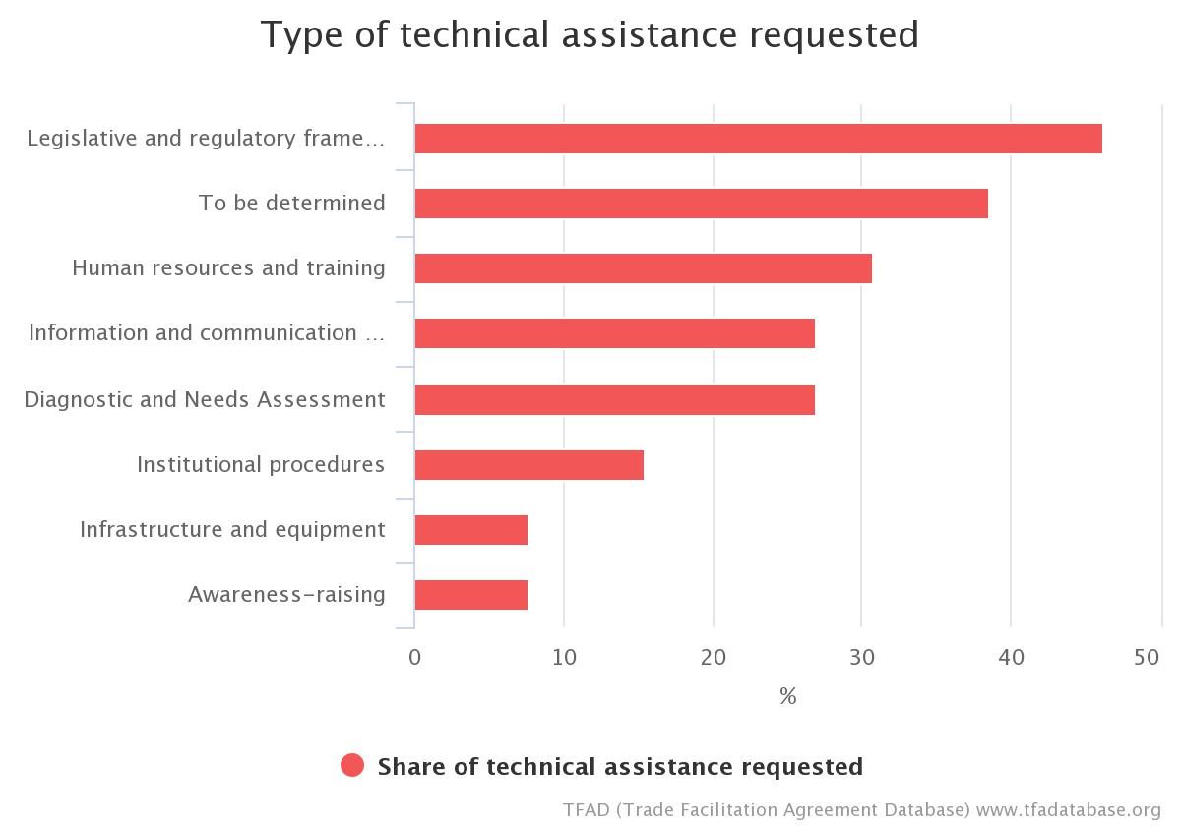
Article 10.1 Chart

Article 10 : Formalités se rapportant à l'importation, à l'exportation et au transit

2. Acceptation de copies
Brèves notes récapitulatives
Quelle activité cette mesure réglemente-t-elle ?
La présentation des documents justificatifs pour les formalités d'importation, d'exportation ou de transit.
Quelles sont les autorités directement concernées ?
- Tous les organismes présents aux frontières
Quelles sont les nouvelles prescriptions ?
- Les organismes présents aux frontières s'efforceront d'accepter les copies de documents justificatifs qui pourront être nécessaires pour les formalités d'importation, d'exportation ou de transit.
- Si le document original a été fourni à une autorité gouvernementale, les autres autorités gouvernementales accepteront une copie certifiée conforme par l'organisme qui détient l'original.
- Ni l'original ni une copie de la déclaration d'exportation délivrée par les autorités du pays exportateur ne seront exigés comme condition de l'importation des marchandises.

ATRC dans les notifications des membres : TONGA
- Soutien à la mise en place d'un cadre réglementaire et législatif.

ATRC dans les notifications des membres : HONDURAS
Assistance technique et financière pour :
- Élaborer la réglementation permettant d'appliquer cette mesure dans le cadre de la législation interne ;
- Procéder aux adaptations des systèmes informatiques des organismes publics concernés ;
- Mettre en œuvre un logiciel pour la numérisation et le stockage des documents au sein des services de douanes et d'autres organismes publics selon que de besoin ;
- Renforcer les capacités pour l'application et le suivi effectif de la mesure.

ATRC dans les notifications des membres : EL SALVADOR
- Assistance technique et financière pour la mise en œuvre de la Loi sur la signature électronique.
- Assistance technique pour le renforcement du guichet unique du Centre de traitement des importations et des exportations (CIEX).
- Assistance technique pour connaître les meilleures pratiques de l'OMD en matière de gestion du guichet unique.
- Assistance technique pour la formation des institutions publiques qui interagissent avec le guichet unique et pour les utilisateurs du secteur privé.

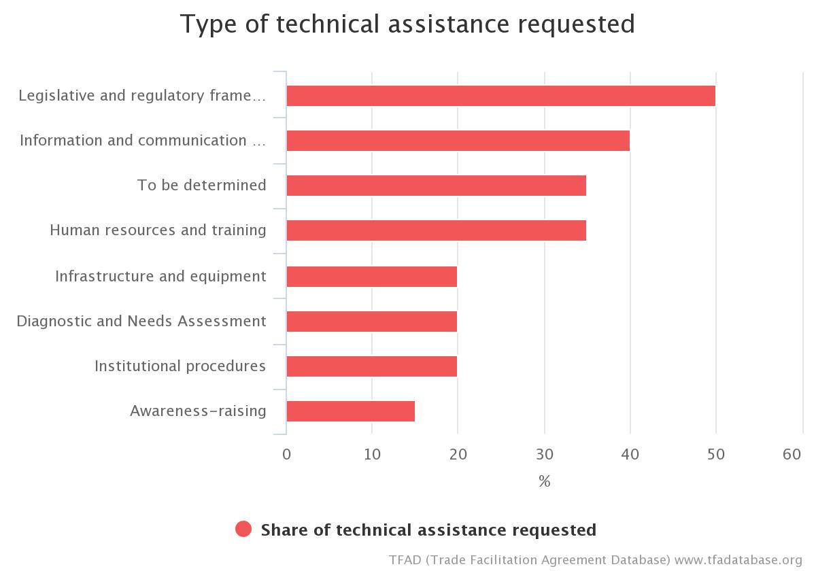
Article 10.2 Chart

Article 10 : Formalités se rapportant à l'importation, à l'exportation et au transit

3. Utilisation des normes internationales
Brèves notes récapitulatives
Quelles sont les autorités directement concernées ?
- Tous les organismes présents aux frontières
Quelle activité cette mesure réglemente-t-elle ?
Les formalités, procédures et prescriptions en matière de données/documents requis à l'importation, à l'exportation et pour le transit
Quelles sont les nouvelles prescriptions ?
- Les Membres devraient utiliser les "normes internationales pertinentes" comme base pour leurs formalités et procédures d'importation, d'exportation et de transit.
- Les Membres devraient prendre part à l'élaboration et à l'examen périodique des normes par les organisations internationales "appropriées".

ATRC dans les notifications des membres : BELIZE
- Soutien financier pour la participation aux réunions des organismes internationaux de normalisation et du Comité SPS de l'OMC.

ATRC dans les notifications des membres : JAMAÏQUE
- L'assistance technique et le soutien pour le renforcement des capacités sont nécessaires pour : financer la participation à des formations à l'étranger ; organiser des formations sur les outils de gestion du changement à l'intention des cadres supérieurs ; évaluer les capacités en matière d'essai, de certification, d'inspection et d'accréditation des organismes de réglementation de la sécurité sanitaire des produits alimentaires et fournir une aide pour moderniser les installations et assurer le respect des normes pertinentes; élaborer et mettre en œuvre un programme de formation et de certification pour aider les exportateurs à respecter les normes pertinentes.

ATRC dans les notifications des membres : NIGÉRIA
- Fourniture d'une infrastructure TI.
- Formation et sensibilisation des agents des douanes à l'utilisation des instruments et outils de l'OMD pour la mise en œuvre uniforme de l'AFE par les administrations des douanes.
- Soutien pour participer aux réunions à caractère normatif.
- Perfectionnement du personnel et formation des fonctionnaires sur les négociations de fret, la méthode de réduction des coûts, l'analyse comparative des droits et l'élaboration des normes, le transport et la logistique, et la confirmation des taux de fret.
- Formation spécialisée et avancée sur l'expertise et l'enquête médicolégales aux ports d'entrée pour accélérer le dédouanement.
- Formation sur les normes internationales existantes et les instruments juridiques connexes (comme les normes de la CEDEAO, de l'OMD et ISO).
- Soutien pour la mise en œuvre de normes régionales fondées sur des normes plus larges internationales/mondiales.
- Une analyse serait utile pour la mise en œuvre des normes internationales.
- Assistance à l'élaboration d'une politique nationale cohérente et uniforme pour l'adoption et la mise en œuvre des normes internationales.

ATRC dans les notifications des membres : TRINITÉ-ET-TOBAGO
- Procédures – Évaluation des capacités en matière d'essai, de certification, d'inspection et d'accréditation des organismes de réglementation de la sécurité sanitaire des produits alimentaires et fourniture d'une aide pour moderniser les installations et assurer le respect des normes pertinentes ;
- Ressources humaines/formation – Élaboration et mise en œuvre d'un programme de formation et de certification pour aider les exportateurs à respecter les normes pertinentes ; séance de sensibilisation à l'importance d'utiliser les normes internationales.

ATRC dans les notifications des membres : MONGOLIE
- Assistance pour la révision de la mise en œuvre des normes (par exemple, GASI pour les normes SPS).
- Soutien pour le renforcement des capacités concernant l'application des normes internationales.

ATRC dans les notifications des membres : ARMÉNIE
- Renforcement des capacités
- Formation du personnel des douanes arméniennes
- Changements dans la législation
Mission d'experts techniques pour effectuer une analyse des lacunes au niveau de la mise en œuvre des normes internationales et nous présenter de nouveaux plans d'action, nous informer sur les coûts financiers à atteindre et nous fournir si besoin une assistance pour trouver des donateurs.

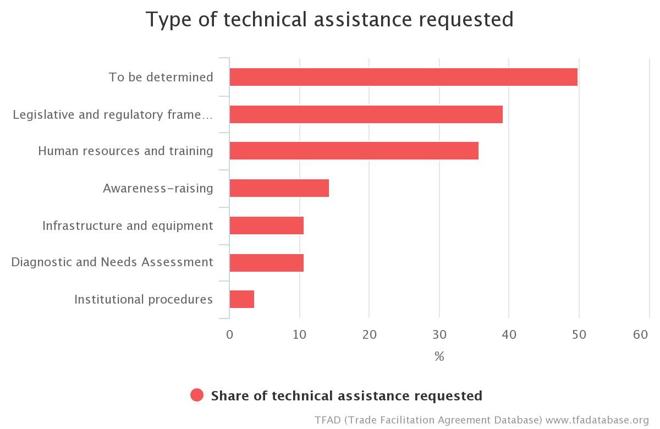
Article 10.3 Chart

Article 10 : Formalités se rapportant à l'importation, à l'exportation et au transit

4. Guichet unique
Brèves notes récapitulatives
Quelle activité cette mesure réglemente-t-elle ?
La présentation par les négociants de documents/données à de multiples organismes gouvernementaux pour permettre l'importation, l'exportation ou le transit d'un envoi de marchandises.
Quelles sont les autorités directement concernées ?
- Tous les organismes présents aux frontières
Quelles sont les nouvelles prescriptions ?
- Les Membres s'efforceront d'établir a "single windows" un "guichet unique" auquel le négociant pourra présenter tous les documents et/ou données exigés pour l'importation, l'exportation ou le transit des marchandises par les douanes et toutes les autres autorités présentes aux frontières et autorités chargées de délivrer les licences, et dont le négociant recevra toutes les notifications.
- "Présentation unique" : dans le cas où un négociant présente les données et/ou documents requis à un guichet unique, il ne lui sera pas demandé de présenter à nouveau les mêmes renseignements, sauf dans des cas exceptionnels.
- Les Membres utiliseront les TIC dans la mesure où cela est possible et réalisable.

ATRC dans les notifications des membres : BELIZE
- Assistance technique et formation pour établir un guichet unique requis.
  - Assistance technique: matériel pour le fonctionnement du guichet unique.
  - Renforcement des capacités: formation pour les utilisateurs (autorités, courtiers en douane, etc.) du guichet unique.
- Campagne de sensibilisation du public sur la nécessité et les avantages du guichet unique.
- Une approche régionale est en cours d'adoption afin de créer un guichet unique régional, qui sera compatible avec les normes internationales. Le Belize est en train d'adopter une approche nationale en toute conformité. (La compatibilité est le principal problème).

ATRC dans les notifications des membres : BOTSWANA
- Réalisation d'études de faisabilité et d'études de rentabilité
- Mise en place de plates-formes de TI pour les autres organismes présents aux frontières
- Formation du personnel de tous les ministères concernés par le commerce

ATRC dans les notifications des membres : DOMINIQUE
- Appui administratif/opérationnel pour l'élaboration d'un modèle de proposition commune harmonisée en matière de données à l'intention des organismes concernés présents aux frontières, y compris une proposition visant un paiement unique pour toutes les redevances.
- Le document conceptuel étant déjà élaboré, financement pour la construction d'une base de données et le recours à des services de conseil.
- Assistance technique pour la mise à jour du cadre législatif, institutionnel et réglementaire des organismes concernés.
- Formation pour les utilisateurs du guichet unique, y compris tous les organismes présents aux frontières, chargeurs et courtiers en douane, entre autres.
- Mise en place d'un mécanisme de suivi et d'évaluation.
- Sensibilisation du secteur privé.

ATRC dans les notifications des membres : RÉPUBLIQUE DOMINICAINE
- Assistance technique et économique et intégration des secteurs public et privé nécessaires pour recruter des experts et développer les technologies de l'information et l'infrastructure.
- Il faut que la vérification des utilisateurs finaux et de l'utilisation finale soit introduite dans divers laboratoires de qualité accrédités qui garantissent la conformité des produits destinés à l'exportation.
- De plus, il faut évaluer, adapter et renforcer les objectifs et la portée de cet outil (Décret n° 626-12) pour l'aligner sur les stratégies et les objectifs à long, moyen et court termes figurant dans cet accord mondial sur le commerce.
- Acquisition de ressources technologiques destinées aux institutions douanières et au secteur logistique, mise en œuvre de restructurations.
- Application d'une stratégie de communication qui influe sur le changement d'habitudes des collaborateurs des institutions qui sont chargées du commerce extérieur.
- Assistance technique nécessaire pour que tous les organismes de commerce extérieur puissent assurer une gestion des risques intégrale (s'agissant des droits de douane, des impôts, des questions sanitaires et phytosanitaires, etc.).
- Pour appliquer cette mesure, 10 000 000,00 $EU sont nécessaires.

ATRC dans les notifications des membres : FIDJI
- Politique/cadre juridique – assistance technique pour l'examen des lois pertinentes en vue de l'établissement d'un guichet unique national complet. Assistance technique nécessaire pour définir un calendrier clair pour la mise en place du guichet unique.
- Procédures – élaboration de procédures et d'un aide-mémoire fonctionnel pour établir efficacement un guichet unique national.
- Institutions – assistance technique pour renforcer les capacités des organismes présents aux frontières pertinents en vue de l'établissement d'un guichet unique national.
- Ressources humaines et formation – nécessité de renforcer les capacités des fonctionnaires des organismes présents aux frontières pertinents et des entreprises pour les sensibiliser, les équiper et les former en vue de l'établissement d'un guichet unique national.
- TIC – assistance pour assurer un accès de haut niveau, ou au moins raisonnable, au matériel TIC, en particulier pour les autres organismes présents aux frontières.
- Infrastructure/matériel – assistance nécessaire pour l'installation du matériel et des systèmes TIC adéquats dans certains organismes et aux points d'entrée.

ATRC dans les notifications des membres : GUYANA
- Assistance financière et technique requise pour : acquérir le logiciel SYDONIA et le matériel nécessaire ; formation du personnel informatique et des utilisateurs du nouveau système SYDONIA.

ATRC dans les notifications des membres : JAMAÏQUE
L'assistance technique et le soutien pour le renforcement des capacités sont nécessaires pour :
i. engager un consultant pour coordonner l'élaboration du cadre politique et juridique du guichet unique ;
ii. engager un consultant pour coordonner l'élaboration du cadre politique et juridique des procédures simplifiées ;
iii. financer un consultant pour examiner les procédures ;
iv. financer une évaluation des besoins en matière de formation des ressources humaines ;
v. élaborer un programme de formation sur la nomenclature tarifaire du système harmonisé (SH) et le fonctionnement du guichet unique ;
vi. acheter du matériel et des logiciels informatiques pour les locaux des guichets uniques ;
vii. obtenir un réseau de stockage pour une base de données ;
viii. acheter le câblage, les équipements et les armoires destinés aux TIC.

ATRC dans les notifications des membres : NIGÉRIA
- Automatisation des opérations des douanes et des autres organismes présents aux frontières.
- Fourniture d'une infrastructure TI.
- Formation continue de tous les agents des organismes réglementaires.
- Assistance dans les domaines suivants : analyse des processus commerciaux; analyse du contexte juridique; création d'un cadre juridique favorable; harmonisation des données et alignement sur les normes internationales.
- Création d'un système informatique pertinent.

ATRC dans les notifications des membres : SAINT KITTS-ET-NEVIS
- Politique/cadre juridique – Assistance technique pour l'examen des lois pertinentes en vue de l'établissement d'un guichet unique national complet;
- Assistance technique nécessaire pour définir un calendrier clair pour la mise en place du guichet unique;
- Procédures – Élaboration de procédures et d'un aide-mémoire fonctionnels pour établir efficacement un guichet unique national;
- Institutions – Assistance technique pour renforcer les capacités des organismes présents aux frontières pertinents en vue de l'établissement d'un guichet unique national;
- Ressources humaines et formation – Nécessité de renforcer les capacités des fonctionnaires des organismes présents aux frontières pertinents et des entreprises pour les sensibiliser, les équiper et les former en vue de l'établissement d'un guichet unique national;
- TIC – Assistance pour assurer un accès de haut niveau, ou au moins raisonnable, au matériel TIC, en particulier pour les autres organismes présents aux frontières;
- Infrastructure/matériel – Assistance nécessaire pour l'installation du matériel et des systèmes TIC adéquats dans certains organismes et aux points d'entrée.

ATRC dans les notifications des membres : SAINT VINCENT-ET-LES-GRENADINES
- Assistance pour la conception d'un système de guichet unique.
- Assistance technique et financière pour l'obtention de matériel TIC.

ATRC dans les notifications des membres : SAMOA
- Cadre juridique : Examen/élaboration des dispositions législatives pertinentes pour faciliter la création d'un guichet unique national complet. Examen de la conformité. Élaboration de mémorandums d'accord avec d'autres organismes pour renforcer la coopération.
- Politique : Réalisation d'une étude de faisabilité pour analyser la viabilité d'un système de guichet unique national. Élaboration d'une stratégie pour la mise en œuvre du guichet unique.
- Procédures : Élaboration de procédures et de procédés appropriés pour faciliter la mise en œuvre du guichet unique.
- Ressources humaines/formation : Renforcement des capacités et formation des fonctionnaires des douanes et des organismes présents aux frontières à la mise en œuvre d'un système de guichet unique. Renforcement des capacités des autres organismes publics et du secteur privé en matière de mise en œuvre d'un système de guichet unique.
- Technologies de l'information et de la communication : Examen des politiques nationales en matière de TIC pour faciliter la mise en œuvre d'un guichet unique. Renforcement et amélioration des capacités technologiques des organismes présents aux frontières et des organismes publics nécessaires à la mise en œuvre du guichet unique.
- Infrastructure : Fourniture des technologies et du matériel appropriés pour aider à la mise en œuvre du guichet unique.

ATRC dans les notifications des membres : SEYCHELLES
- Élaboration des lois, du cadre politique, de la stratégie et du mandat.
- Réalisation d'une étude de faisabilité pour le guichet unique basé sur ASYCUDA World.
- Conception, mise en œuvre et fonctionnement du guichet unique.
- Formation de toutes les parties prenantes.
- Financement pour acquérir l'équipement et les logiciels pertinents.
- Mise en place de l'infrastructure informatique intégrée qui sera connectée au système existant/ou activera le MODULE DE GUICHET UNIQUE SYDONIA.

ATRC dans les notifications des membres : TONGA
- Soutien en vue d'une étude de faisabilité sur la viabilité d'un dispositif de guichet unique et, en fonction des conclusions, soutien à sa mise en place – sous réserve de viabilité.

ATRC dans les notifications des membres : TRINITÉ-ET-TOBAGO
- Aspects techniques – Élaboration d'un plan pour la sécurité de l'information, d'un système de continuité d'exploitation; mise au point d'une stratégie de gestion du changement; développement d'un programme de renforcement des capacités et d'une stratégie de gestion des connaissances, ainsi que d'une architecture orientée services ;
- Politiques/cadre juridique – Assistance technique pour moderniser le cadre législatif et institutionnel et la gouvernance institutionnelle du guichet électronique unique ;
- Procédures – Reconfiguration des processus commerciaux ;
- Ressources humaines/formation – Formation du personnel; Organisation d'une campagne de sensibilisation du public ;
- TIC – Mise au point d'un système d'information sur les données commerciales, d'un module logistique multimodal intégré, d'un plan pour la sécurité de l'information, d'un système de continuité d'exploitation et d'une architecture orientée services.

ATRC dans les notifications des membres : CUBA
- Une assistance technique est nécessaire pour former le personnel affecté à la création du guichet unique, en particulier pour les processus liés à la simplification, ainsi que pour un transfert des connaissances qui permette aux autorités nationales compétentes de se tenir au courant des évolutions et de s'adapter aux nouvelles pratiques. Acquisition d'équipements des technologies de l'information et de la communication et d'autres types de matériel informatique.
- Une étude de viabilité a été réalisée et la CNUCED a élaboré un projet (qui date d'août 2014) mais faute de donateurs il ne peut pas être mis en œuvre.

ATRC dans les notifications des membres : MONTÉNÉGRO
- Assistance et soutien pour faire mieux connaître et comprendre le concept de guichet unique, les différents modèles de guichet unique, les phases de développement, les possibilités de financement, les modèles de coordination, les exemples de meilleures pratiques, etc.
- Assistance technique et soutien pour la réalisation d'analyses des lacunes et des besoins de toutes les autorités concernées en matière de capacités juridiques, opérationnelles et techniques
- Assistance technique et soutien pour l'élaboration du plan stratégique de développement du modèle de guichet unique choisi, et pour la définition d'un modèle opérationnel et de gouvernance pour le suivi et la mise en œuvre du projet de guichet unique
- Assistance technique et soutien pour la modification/l'adaptation du cadre juridique en vue de l'introduction et de la définition de procédures tenant compte des caractéristiques spécifiques du guichet unique
- Assistance technique et soutien pour l'analyse du processus opérationnel et la reconfiguration du modèle de processus opérationnel (modèle "as Is – to be")
- Assistance et soutien pour l'élaboration et la mise en œuvre d'un plan de renforcement des capacités, y compris la formation et le recrutement de personnel supplémentaire
- Assistance technique et financière et soutien pour l'élaboration et la mise en œuvre du projet de guichet unique (avec modèle tarifaire, modèle de gestion des risques et plan d'achats)
- Assistance technique, informatique et financière et soutien pour la création d'une plate-forme électronique et l'acquisition de matériel informatique
- Assistance technique et financière et soutien pour la mise en service du guichet unique
- Soutien financier pour la mise en œuvre du projet de "système d'horodatage" – Achat du système, mise en œuvre, période de garantie et soutien
- Autre assistance technique et financière et soutien pour la mise en œuvre de l'article 10:4

ATRC dans les notifications des membres : ALBANIE
- Assistance technique pour renforcer les capacités des organismes présents aux frontières pertinents
- Assistance pour assurer un niveau élevé d'accès au matériel informatique
- Modification du cadre juridique et/ou réglementaire
- Changements institutionnels et administratifs

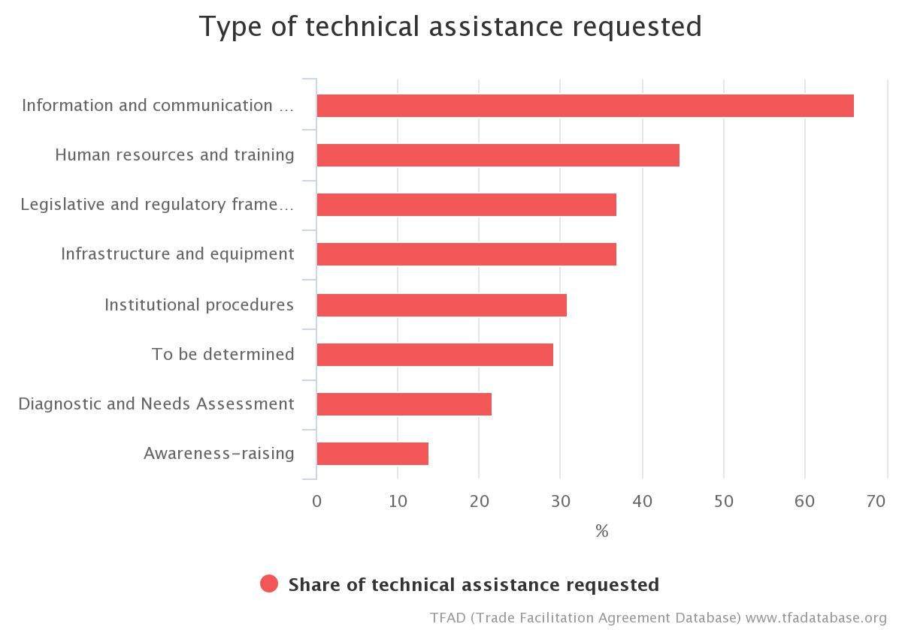
Article 10.4 Chart

Article 10 : Formalités se rapportant à l'importation, à l'exportation et au transit

5. Inspection avant expédition
Brèves notes récapitulatives
Quelle activité cette mesure réglemente-t-elle ?
Le recours à des sociétés d'inspection avant expédition ou à destination pour exécuter des contrôles douaniers sur les marchandises importées.
Quelles sont les autorités directement concernées ?
- L'administration des impôts
- Les douanes
Quelles sont les nouvelles prescriptions ?
- Si un Membre prescrit l'inspection des marchandises importées avant expédition en rapport avec la classification tarifaire ou l'évaluation en douane, il mettra fin à ces prescriptions.
- Les Membres sont encouragés à n'introduire à l'avenir aucune prescription de ce type en matière d'inspection avant expédition.

ATRC dans les notifications des membres : TOGO
- Formation des agents de douanes sur la technique de gestion du scanner.
- Transfert de compétence (Cotec, Cotecna) aux agents des douanes.
- Formation des agents de la division de la valeur et de la tarification.

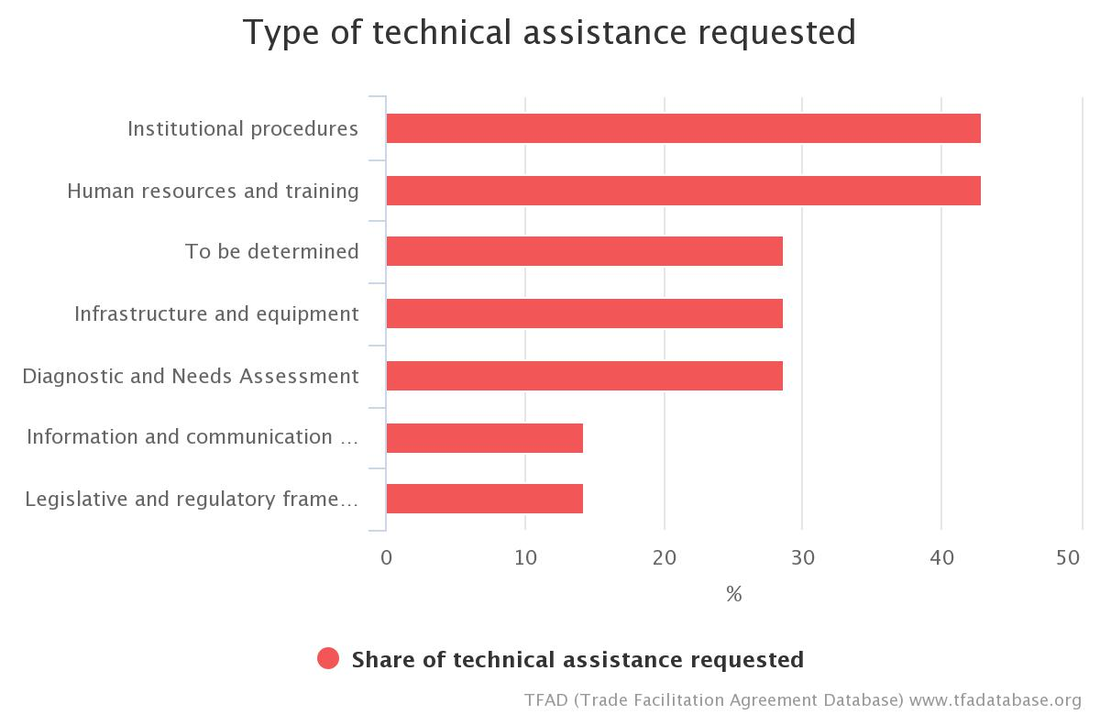
Article 10.5 Chart

Article 10 : Formalités se rapportant à l'importation, à l'exportation et au transit

Recours aux courtiers en douane
Brèves notes récapitulatives
Quelle activité cette mesure réglemente-t-elle ?
Le recours à des courtiers en douane pour les opérations d'importation, d'exportation ou de transit.
Quelles sont les autorités directement concernées ?
- Les douanes
Quelles sont les nouvelles prescriptions ?
- Les Membres n'introduiront pas de prescription relative au recours obligatoire à des courtiers en douane.
- Les mesures concernant le recours à des courtiers en douane et toutes modifications ultérieures de ces mesures seront notifiées au Comité et publiées dans les moindres délais.
- Les règles en matière de licences des courtiers en douane seront transparentes et objectives.

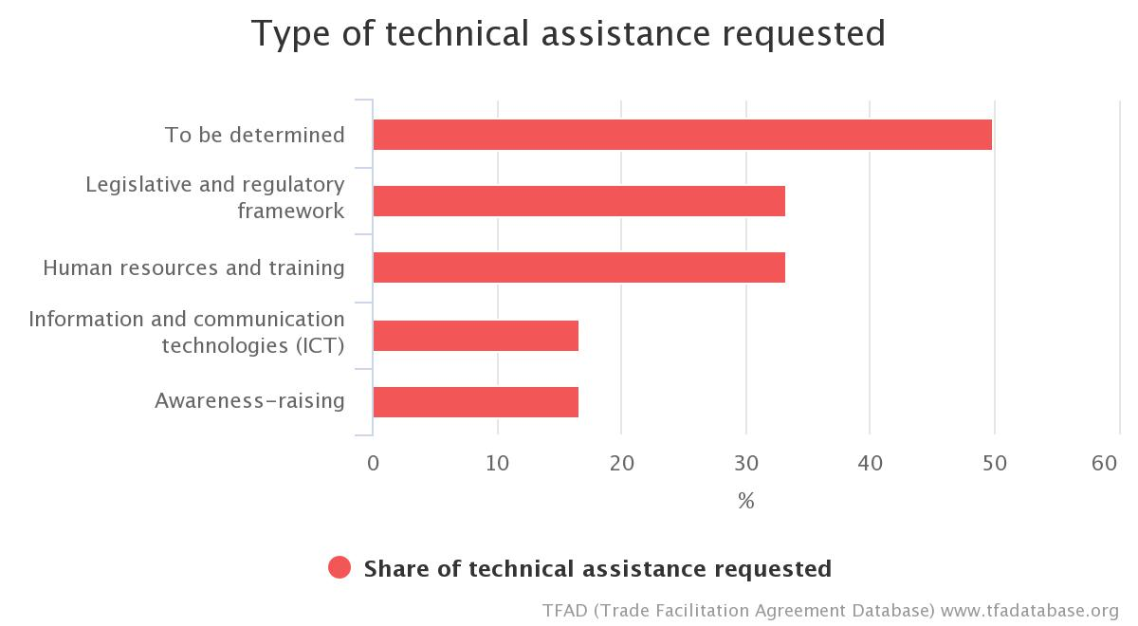

Article 10 : Formalités se rapportant à l'importation, à l'exportation et au transit

7. Procédures communes à la frontière et prescriptions uniformes en matière des documents requis
Brèves notes récapitulatives
Quelle activité cette mesure réglemente-t-elle ?
Les procédures d'importation/exportation et les prescriptions en matière de documents requis appliquées par les douanes aux différents bureaux d'entrée et de sortie situés sur le territoire douanier.
Quelles sont les autorités directement concernées ?
- Les douanes
Quelles sont les nouvelles prescriptions ?
- Les douanes appliqueront des prescriptions uniformes en matière de documents requis et des procédures uniformes de mainlevée et de dédouanement.

ATRC dans les notifications des membres (seulement pour 10.7.1) : PAKISTAN
- Développement de modules, logiciels, assistance informatique, développement des RH.

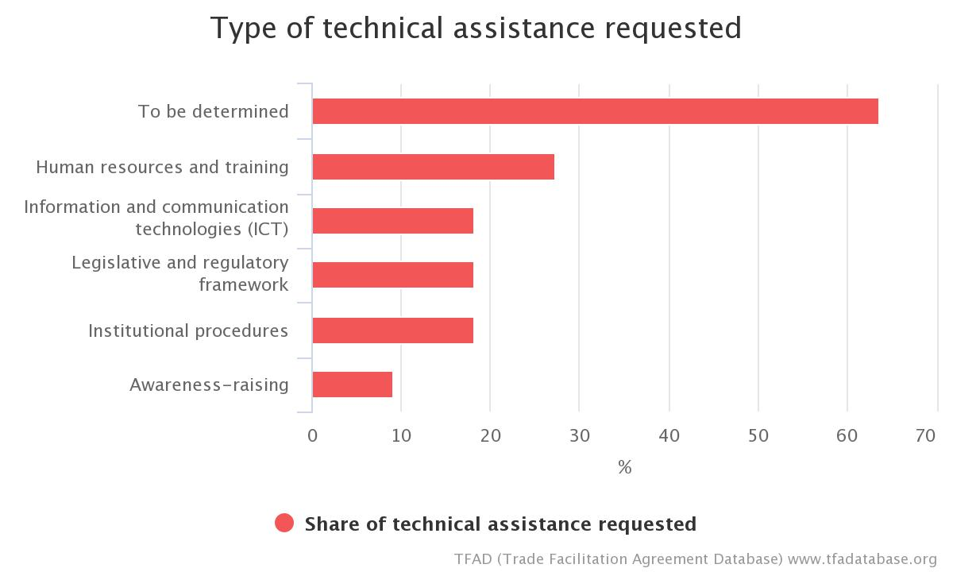
Article 10.7 Chart

Article 10 : Formalités se rapportant à l'importation, à l'exportation et au transit

8. Marchandises refusées
Brèves notes récapitulatives
Quelle activité cette mesure réglemente-t-elle ?
La réexportation ou le renvoi des marchandises importées qui ont été refusées par les autorités gouvernementales.
Quelles sont les autorités directement concernées ?
- Les douanes
- Les autres organismes présents aux frontières (en particulier l'autorité de sécurité sanitaire des produits alimentaires)
Quelles sont les nouvelles prescriptions ?
- L'importateur aura le droit de renvoyer à l'exportateur ou à toute autre personne les marchandises importées qui ont été refusées par les autorités compétentes pour non-respect des réglementations sanitaires et phytosanitaires ou des règlements techniques prescrits.

ATRC dans les notifications des membres : DOMINIQUE
- Élaboration de directives juridiques concernant la procédure applicable aux marchandises refusées et leur élimination et application de ces directives par les organismes concernés, par exemple les divisions de l'agriculture, le Bureau des normes et l'Unité de la salubrité de l'environnement, entre autres.
Article 10.8 Chart
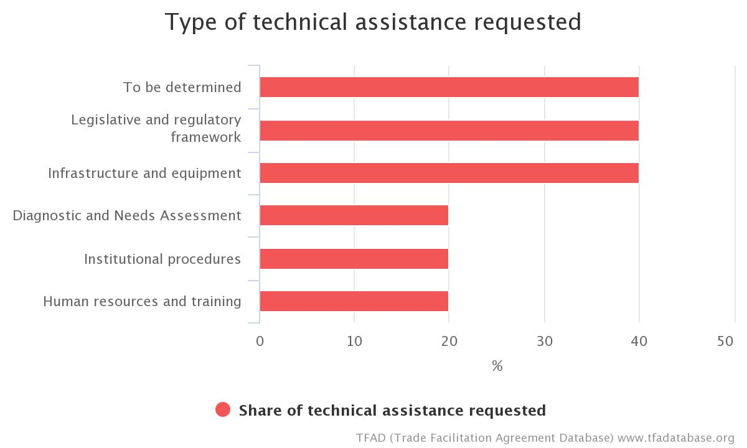

Article 10 : Formalités se rapportant à l'importation, à l'exportation et au transit

9. Admission temporaire de marchandises et perfectionnement actif et passif
Brèves notes récapitulatives
Quelle activité cette mesure réglemente-t-elle ?
Les procédures douanières qui permettent l'importation de marchandises en suspension des droits et taxes à l'importation, ou avec admissibilité au bénéfice d'une ristourne de droits, sous réserve des conditions relatives à l'utilisation qui a été ou sera faite des marchandises.
Quelles sont les autorités directement concernées ?
- Les douanes
- L'administration des impôts
Quelles sont les nouvelles prescriptions ?
- Les Membres adopteront des procédures douanières pour l'admission temporaire, le perfectionnement actif et le perfectionnement passif des marchandises.
La procédure d'admission temporaire permet d'importer des marchandises pendant une période limitée (six mois, un an, etc.) à des fins déterminées (par exemple, des marchandises à exposer dans des foires commerciales, des conteneurs d'expédition à remplir, des outils nécessaires à une opération de transformation dans le pays, des effets personnels de voyageurs, des automobiles immatriculées à l'étranger utilisées par des visiteurs dans le pays, etc.) en suspension des droits et taxes d'importation.
La procédure de perfectionnement actif est utilisée par les fabricants pour les marchandises qui leur sont renvoyées afin d'être réparées, ou pour des pièces, matières ou autres facteurs de production qu'ils utilisent dans leurs opérations de transformation. Elle permet d'importer les marchandises en suspension de droits et taxes, à condition que le fabricant exporte le produit réparé ou le produit fini dans un délai spécifié. Les droits peuvent aussi être remboursés dans le cadre d'un système de ristourne une fois que les marchandises sont exportées.
Le perfectionnement passif permet d'envoyer à l'étranger des marchandises nationales ou des marchandises importées précédemment et dont les droits ont été acquittés aux fins de réparation (par exemple les marchandises sous garantie renvoyées au fabricant) ou d'autres opérations de transformation, et de réimporter les marchandises réparées ou transformées dans un délai déterminé en suspension des droits ou taxes d'importation, à l'exception des droits ou taxes imposés sur la valeur ajoutée par l'opération de transformation à l'étranger.

ATRC dans les notifications des membres : BELIZE
1. Assistance technique pour assurer une formation spécialisée. Manque de fonctionnaires qualifiés en matière de supervision et de contrôle des opérations de fabrication.

ATRC dans les notifications des membres : SEYCHELLES
Article 10:9.2
- Demande de soutien pour élaborer des réglementations et des procédures opérationnelles normalisées afin de faciliter la mise en œuvre des dispositions.
- Assistance technique et renforcement des capacités pour configurer le système ASYCUDA World.
- Formation de fonctionnaires des douanes pour faciliter l'établissement et la mise en œuvre du perfectionnement actif et passif.

ATRC dans les notifications des membres : MAURITANIE
- Voyage d’étude pour benchmarking.
- Formation à la supervision et à la vérification des opérations de fabrications pour les régimes de perfectionnement actif.
- Module pour gérer les fiches de production pour le suivi du perfectionnement actif.
- Implémentation du module de gestion des exonérations et admissions temporaires.
- Renforcement de capacités (OMD).

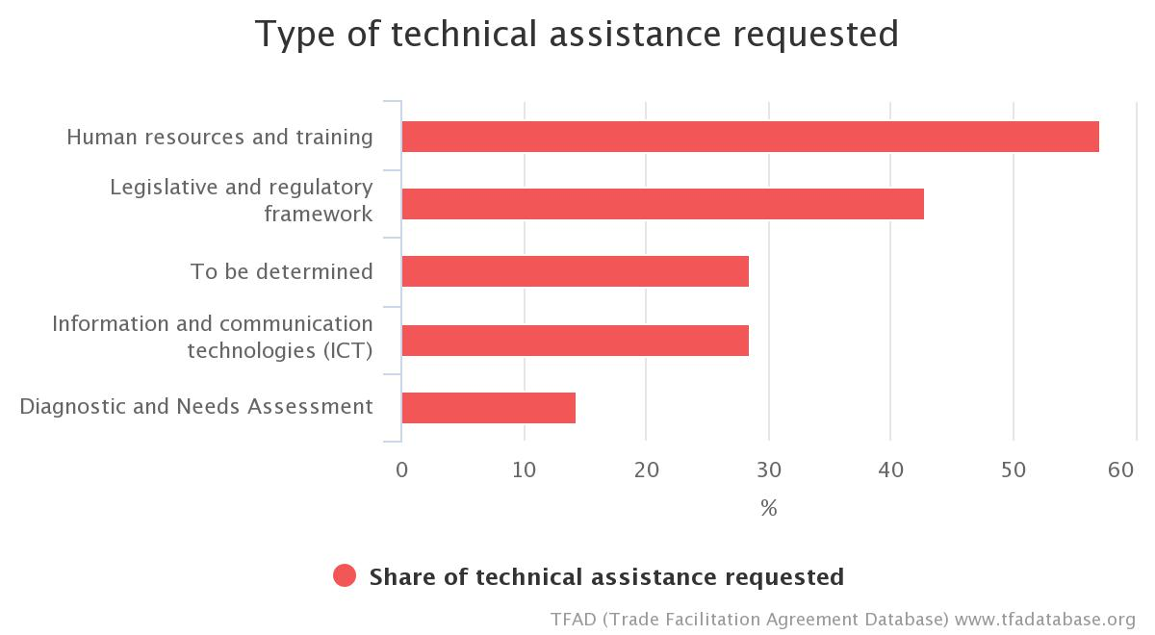
Article 10.9 Chart

Article 11 : Liberté de transit
Brèves notes récapitulatives
Quelle activité cette mesure réglemente-t-elle ?
Les réglementations et formalités qu'un Membre applique au trafic en transit.
Quelles sont les autorités directement concernées ?
- Les douanes
- Les autres organismes présents aux frontières
Quelles sont les nouvelles prescriptions ?
- Les réglementations ou formalités relatives au transit seront éliminées ou réduites si elles ne sont plus nécessaires ou si une solution moins restrictive pour le commerce devient disponible, et elles ne devraient pas être appliquées de façon à constituer une restriction déguisée au commerce.
- Les impositions seront appliquées au transit uniquement pour les procédures administratives occasionnées ou pour les services de transit fournis et seront limitées au montant des frais de ces procédures ou au coût de ces services.
- Les Membres ne chercheront pas à prendre, n'imposeront ni ne maintiendront de mesure d'autolimitation ou autre mesure similaire concernant le trafic en transit.

ATRC dans les notifications des membres : BELIZE
Article 11 : 1 à 11 : 3
- Étude et examen complets des autres redevances et impositions. Assistance technique nécessaire pour une étude et un examen complets.
Article 11 : 1 à 11 : 3
- Assistance technique pour faciliter la réalisation d'un examen/d'une étude complets et pour la rédaction d'un texte juridique. Examen et analyse complets de la viabilité et des avantages de l'appartenance au SIECA (avec une clause pour traiter les problèmes de transit transfrontières).

ATRC dans les notifications des membres : JAMAÏQUE
Article 11 : 1 à 11 : 3
L'assistance technique et le soutien pour le renforcement des capacités sont nécessaires pour:
- assurer une répartition adéquate des coûts;
- former du personnel aux méthodes appropriées d'évaluation de l'incidence des droits de transit sur le commerce.

ATRC dans les notifications des membres : NIGERIA
Article 11 : 5
- Mise en place d'une infrastructure visant à faciliter le mouvement des marchandises.
- Aide aux exercices de surveillance des corridors.
- Formations sur le traitement des marchandises en transit.
Article 11:12
- Formation sur la coopération et la coordination entre les organismes réglementaires.
- Procédures douanières sur le transit.
Article 11:13
- Formation sur la coordination interinstitutionnelle.
- Procédures douanières sur le transit.

ATRC dans les notifications des membres: GÉORGIE
Article 11.9
Accéder aux conventions sur la simplification des formalités dans le commerce des marchandises (document administratif unique), à la Convention relative à un régime de transit commun et à la mise en œuvre du nouveau système de transit informatisé :
- Fournir des conseils et des recommandations en vue d'élaborer les lignes directrices pertinentes pour la mise en œuvre de nouvelles réglementations du droit douanier concernant le transit ; examiner et suivre tous les arrangements juridiques, administratifs et procéduraux nécessaires ;
- Fournir une assistance pour établir une équipe chargée de la mise en œuvre des processus et une équipe responsable des aspects informatiques en vue de la mise en œuvre du nouveau système informatisé de transit ;
- Fournir une assistance pour élaborer des modèles de processus (fonctions de base du nouveau système informatisé de transit : procédures normales et simplifiées, information ; et procédure de restitution ; gestion des garanties ; procédure de repli ; gestion des données liées au commerce (autorisation)) ;
- Fournir une assistance en vue d'élaborer des spécifications fonctionnelles pour le module de transit: spécifications de toutes les prescriptions concernant les fonctions de base du nouveau système informatisé de transit; spécifications de toutes les prescriptions concernant la gestion des garanties du système; spécifications de toutes les prescriptions concernant l'information et la procédure de restitution du système; spécifications de toutes les prescriptions concernant la gestion des autorisations; spécifications de toutes les prescriptions concernant la gestion des risques pour le système; spécifications de toutes les prescriptions concernant les procédures de repli dans le système;
- Établissement d'une politique de sensibilisation au commerce ;
- Formation du personnel des douanes ; formation des formateurs.

ATRC dans les notifications des membres : MOLDOVA
- Mise en œuvre du programme TWINNING pour le Nouveau système informatisé de transit (NCTS);
- Mise en œuvre de procédures électroniques simplifiées pour les opérations de transit;
- Modernisation du système d'information intégré de la police des frontières;
- Amélioration des infrastructures transfrontalières afin d'assurer des voies séparées, la signalisation et les équipements nécessaires au transit prioritaire.
Article 11 Chart

Article 12 : Coopération douanière
Brèves notes récapitulatives
Quelle activité cette mesure réglemente-t-elle ?
Les échanges de renseignements entre les douanes aux fins de la vérification des déclarations de marchandises.
Quelles sont les autorités directement concernées ?
- Les douanes
Quelles sont les nouvelles prescriptions ?
Les Membres se communiqueront, sur demande et sous réserve de certaines conditions, des renseignements et/ou des documents concernant certaines déclarations d'importation ou d'exportation.

ATRC dans les notifications des membres : NIGÉRIA
- Formation sur la coopération avec les homologues d'autres pays.
- Renforcement des capacités pour examiner la conformité de la législation et des pratiques douanières du Nigéria avec les dispositions de cet article.

ATRC dans les notifications des membres : SAINT KITTS AND NEVIS
Article 12 : 7 .1
- Procédures – Assistance technique pour l'élaboration des procédures nécessaires à la notification effective.
Article 12 : 7.2
- Élaboration/modification de toutes les lois applicables, telles que la Loi sur l'administration des douanes et accises et les lois relatives à la confidentialité des documents, pour faciliter l'échange de renseignements avec les Membres tout en protégeant la crédibilité et la confidentialité des renseignements de l'information ;
- Institutions – Assistance technique pour renforcer les capacités des organismes présents aux frontières pertinents en vue d'établir et de faciliter les systèmes et protocoles d'échange de renseignements.
Article 12 : 9.1
- Procédures – Élaboration de procédures efficaces pour faciliter et mettre en œuvre le système d'échange de renseignements aux niveaux régional et international;
- Institutions – Assistance technique pour renforcer les capacités des organismes présents aux frontières pertinents en vue d'établir et de faciliter les systèmes et protocoles d'échange de renseignements;
- TIC – Assistance pour assurer un accès de haut niveau, ou au moins raisonnable, au matériel TIC, en particulier pour les autres organismes présents aux frontières.
Article 12 : 9.2
- Procédures – Élaboration de procédures efficaces pour faciliter et mettre en œuvre le système d'échange de renseignements aux niveaux national, régional et international ;
- Institutions – Assistance technique pour renforcer les capacités des organismes présents aux frontières pertinents en vue d'établir et de faciliter les systèmes et protocoles d'échange de renseignements ;
- Ressources humaines et formation – Nécessité de renforcer les capacités des fonctionnaires des organismes présents aux frontières pertinents et des entreprises pour les sensibiliser, les équiper et les former en vue de l'application du système d'échange de renseignements ;
- TIC – Assistance pour assurer un accès de haut niveau, ou au moins raisonnable, au matériel TIC, en particulier pour les organismes présents aux frontières.

ATRC dans les notifications des membres : UKRAINE
Assistance technique (soutien consultatif et formation) et soutien dans le domaine des TIC pour la mise en œuvre du système de demande.

Article 12 Chart
